



Rotamen Ertesi Gün Teslimat Operasyonu Uçtan Uca Entegre Rota Planlama Süreç İşletim, Mobil Yönetim Sistemi

Kullanıcı Dokümanı - V 6.6.0



Sürüm | 6.6.0
Referans | ROTAMENAVANSASUSERGUIDE-250821
Baskı | 1.0
Hazırlayan Firma | ONUSS
Hazırlayan Kişi | Oğuzhan Aloğlu
Hazırlanış Tarihi | 10.10.2022
Güncelleme Tarihi | 20.02.2025
Onay Tarihi | 22.08.2025
İÇİNDEKİLER

1 GENEL BİLGİ 4
1.1 Rotamen Nedir? 4
1.2 Tanımlar 4
1.3 Kullanıcı Tanımları ve Giriş 5
2 LUCYGO–PLANLAMA 6
2.1 Siparişler 6
2.2 Araçlar 10
2.3 Tüm Araçlar 11
2.4 Araçlarım 11
2.5 Planlandıdan Onaylandıya Toplu Araç Onaylama 12
2.6 Planla Ata 12
2.7 Araç Hareketleri 12
2.8 İş Listesi 16
2.9 Toplamlar 18
2.10 Harita 18
2.11 Telefondan Konum Alınamadığında 20
3 LECYGO – OPERASYON 20
3.1 Araçlar 21
3.2 Rack Tanımı Olmayan Araçlar 21
3.3 Yanlış Subzone Atamasında Uyarı Bildirimi 22
3.4 Araç Hareketleri 24
3.5 İş Listesi – Sefer Siparişleri 26
3.6 Harita 27
3.7 LECY Arayüzde Uyarı Mesajları 28
4 RAPORLAR 30
4.1 Raporlar X 30
5 ZONE AYARLARI 33
5.1 Bölgeleri Tanımlama 33
6 ZONE YÖNETİM MODÜLÜ 34
6.2 Zone, Rack ve Subzone Oluşturma 35
6.3 Subzone Ağaçları 36
6.4 Subzone’a Mahalle Atama 37
6.5 Araç Tanımlarının Yapılması 39
6.6 Dikkat Edilmesi Gereken Konular 40
7 MOBİL 41
7.1 Login ve İzinler 41
7.2 Gördüm 41
7.3 Adres Değiştirme 43
7.4 Otomatik Sıralama 44
7.5 Onayla Ekranı 45
7.6 Takas – Sipariş Devir İşlemi 45
7.7 Depoya Gidiyorum / Geldim 50
7.8 Rampaya Çağrılmayı Bekleyiniz 51
7.9 Araç Yükleniyor 52
7.10 İrsaliye 53
7.11 Sefer Başlat 54
7.12 İş listesi 55
7.13 Teslimata Gidiyorum 56
7.14 Noktaya Geldim 57
7.15 Teslimat Girişi 57
7.16 Olumlu Teslimat Girişi 58
7.17 Olumlu / Olumsuz Teslimat 59
7.18 Kalan İşlerimi Yetiştiremedim 60
7.19 Gün sonu 61
8 SİPARİŞ YÖNETİMİ 62
8.1 Takip Numarası (ID) veya Sipariş Numarası ile Sorgu 62
8.2 Sipariş Durum Statüleri 62
8.3 Sipariş Detay Bilgi 63
8.4 Canlı Harita 63
8.5 Geçmiş Hareketler 64
8.6 İş Listesi 64
8.7 Sipariş Detayları 64

GENEL BİLGİ
Bu dokümanda planlama ve sonrasında yer alan tüm operasyon süreçlerinizin durumu, kontrolü , takibi , değişimi, güncellenmesi , raporlanması ve bunların tümününün yönetimini sağlayabileceğiniz şekilde tüm iş süreçleri için gerekli bilgilere ulaşacaksınız

Rotamen Nedir?
Rotamen saha operasyonlarını planlamadan canlı izleme, ölçümlemeve yönetim gücü sağlayan, modüler yapıda tasarlanmış, hızlıca kuruma özel uyarlanabilen, algoritmalar, web/mobil arayüzler ve birçok katma değerli mikro servisi barındıran saha işgücü planlama ve mobil yönetim sistemidir.

Tanımlar

Modül/Fonksiyonel Özellik | Tanım | Tip
Middleware- Entegrasyon | Servisler arası ara katmanda yapılan entegrasyonlar ile veri akışının sağlanması. | Arayüz-Web
Lucy Algortima Planlama- Cutoff | Planlamaların belirtilen saatlerde tekrar çalıştırılması kuralıdır. Gün içerisinde 4 kez çalışır. | Algoritma
Filtre | Gerektiğinde Sipariş No, T.T ( Teslim Tarihi), S.İ.T (SAP İşlem Tarihi,İl,İlçe gibi kırılımlarda siparişleri filtreleyerek listeleyebilirsiniz. | Arayüz
Adres Düzenleme | Hatalı adresleri yapay zeka desteğiyle düzenleyebilirsiniz. | Yapay Zeka
Subzone Atama | Subzone ataması yapılamayan , kayıtlı subzone ile eşleşmeyen adresleri manuel olarak atayabilirsiniz. | Arayüz
Takas | Mobil uygulama üzerinden sürücülerin kendi arasında sipariş devri sağlayabilmesi | Mobil
Parsiyel | Palet,Koli türünde gelen siparişlerin PARSİYEL araca tanımlanması | Entegrasyon
Manuel Sipariş Ekleme | Planlamacı SAP üzerinden Rotamen’de tanımlı araca manuel sipariş ataması yapabilir. | Entegrsyon
Uyarı Mesajları | Tanımlanan koşula bağlı uyarı katmanlarıyla , durum kontrolleri için bildirim alabilirsiniz. | Arayüz
Depo Değiştir | Tanımlı Xdockları ayrı ayrı görüntüleyebilirsiniz. | Xdock
Öğrenme | Nokta ve Harita öğrenme ile gerek sipariş yönetimi ve rota planmada kısıtları öğrenerek süreçleri yönetebilirsiniz. | Learning – Yapay Zeka
Lucy Planlama | SAP ‘den entegrasyon ile gelen siparişlerin adres bilgilerine göre rota planı ve araçlara atanmasını sağlar.İnsana bağımlılığı azaltır. | Rota Planlama ve Araçlama
Lecy Operasyon | Planlama sonrasında sahadan alınan canlı veriler ile operasyon yönetimi sağlar. | Saha Operasonu
Dashboard | Saha verileri ile anlık özet tablo ve grafik raporlar ile bugün veya daha eski günlerde analiz sağlar | Saha Operasyon Özet
Durum Mesajı | Sipariş bilgisi , teslim süresi gibi bilgileri , gecikme gibi durumları SMS entegrasyonu ile müşterilerinize bilgilendirme sağlayabilirsiniz. | SMS Yönetim
Sipariş Yönetimi | Tüm siparişlerin durum ve hareketlerini takip edebilirsiniz. | Sipariş
Admin Panel | Tanımlı ve değiştirilebilir ayarlarda kısmi değişiklikler sağlayabilirsiniz. | Arayüz
Yönetici Paneli | Operasyon aktivitelerinin yönetilebildiği modülleri barındırmaktadır. | Yönetim Modülleri
Rapor | Rota Planı, Rapor (Toplam,Detay,Anket,MT) ve Dashboard (Canlı Veri Takibi) arayüzüne bu menü altından ulaşabilirsiniz. | Raporlama – Canlı İzleme

Kullanıcı Tanımları ve Giriş
Arayüz girişi için kullanıcı yetkilendirmesi Rotamen tarafından sağlanmaktadır. Yetkili olacak kişi veya kişiler belirlendikten ve onay alındıktan sonra kullanıma bağlı şekilde arayüz yetkileri tanımlanmaktadır. Kullanım esası kullanıcı yetkisine göre farklılık gösterebilir.
Arayüze giriş http://rotamen-local.avansas.com/login.aspx web adresi üzerinden yetkilendirilmiş Email adresi ve şifre sağlanır.
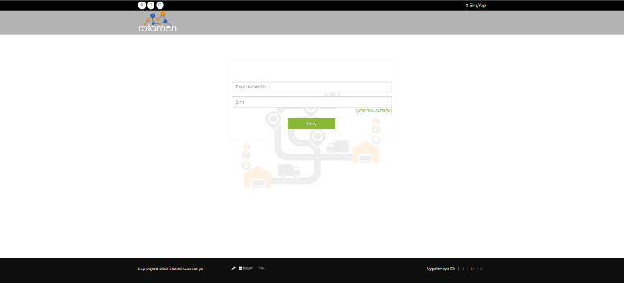

LUCYGO–PLANLAMA
- Rotamen Günlük sipariş planlama ve doğru araca iş atama yapılması için LUCY GO’dayız.
- Burası görsel seçim arayüzüdür.
- Lucy Go arayüzü ile tüm siparişlerinizi, bu siparişlerin içeriği olan palet, desi değerlerini görüntüleyebilir ve iş atama süreçlerini işletebiliriz.

Siparişler

Planlı Liste
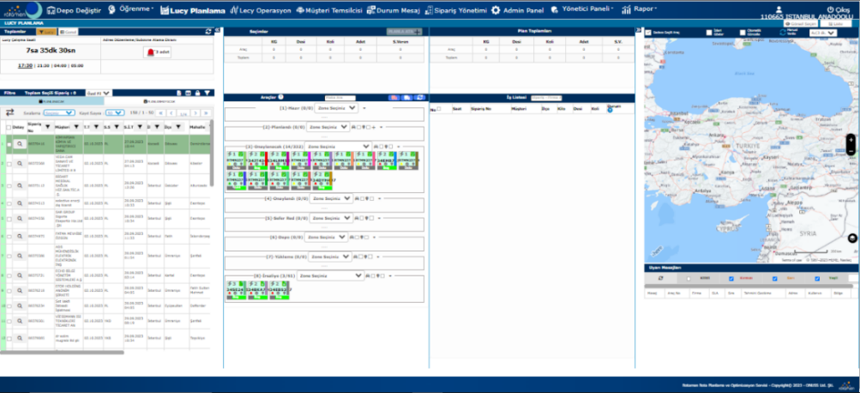
- Entegrasyon ile gelen bütün siparişleri bu sayfada görebilir tekli veya çoklu sipariş no ile arama yapabilir, müşteri bazında görüntüleyebilir, adres kırılımlarına göre listeleyebilir, Sipariş No, T.T, S.İ.T filtrelerini kullanarak da işlem gerçekleştirilebilir.
- Sipariş Listesini Excel Yazdır seçeneği ile listenin Excel’e alınması işlemi gerçekleştirilebilir.

Plansız Liste
- Kolon Gizle/Göster seçeneği ile de kullanıcı Plansız listesini özelleştirilebilir. | 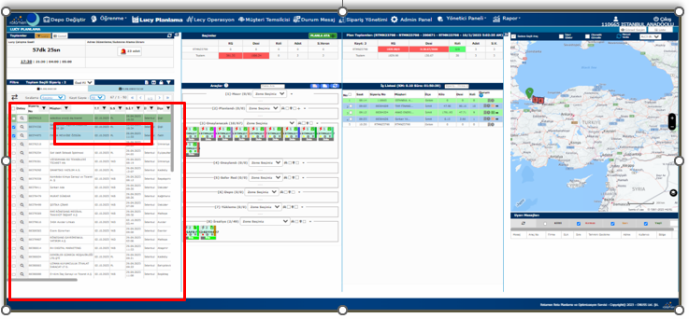

Filtreleme
- Tekli veya çoklu arama özelliği ile siparişlerin filtrelemesi yapabilir. Temizle seçeneği ile de bu işlem iptal edilebilir.Sipariş teslim tarihine göre filtreleyerek o günün siparişlerini
- Örnek: Dünden kalan spariş, İl-İlçe- Mahalle bilgisini kullanrak sipariş bulunabilir

Seçim
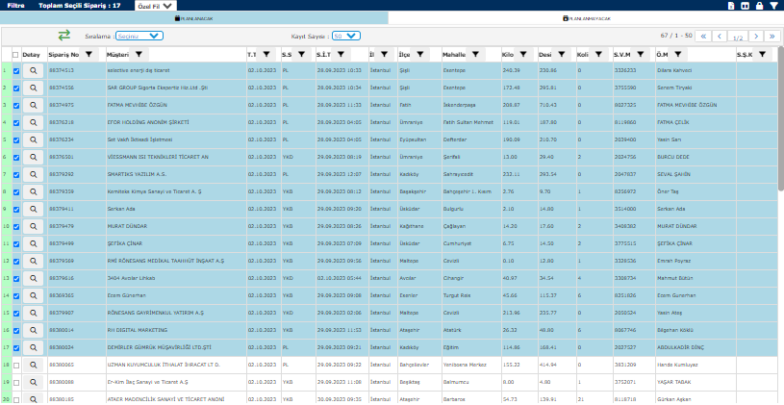 | - Tekli veya fare sol tuşuna basılı tutup sürükleyerek çoklu sipariş seçimi yapabilir. Aynı işlemi toplu işaretledikleriniz toplu geri almak için de yapabilirsiniz.

Detay
- Kullanıcı bu ekranda Siparişe ait Temel Bilgiler, Kapasite, Teslimat Detaylar, Nokta Bilgileri ve Özel Tanımlar’a ulaşabilir. Siparişin yanında buluna “Büyüteç” ikonuna tıklayarak detaylara ulaşılabilir.  - Bunun yanında Tarih ve Kullanıcı bazında Geçmiş hareketlerini varsa bu sipariş satırına ait Teslimat Teyidi(POD) ve Barkod Listesini görüntüleyebilir. | 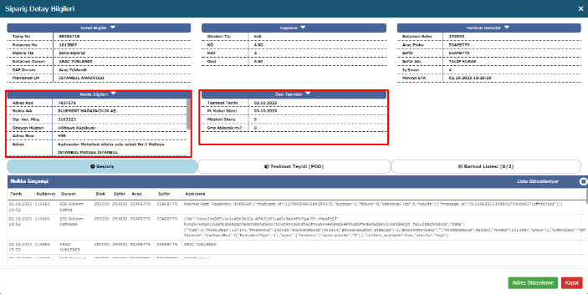

Durum Değiştir
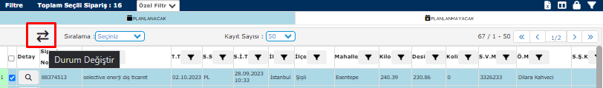
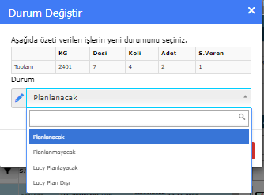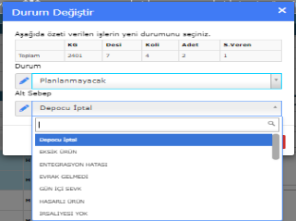 | - Kullanıcı durum değiştir seçeneği ile seçtiği siparişin veya siparişlerin durumunu Planlanacak-Planlanmayacak seçenekleri arasında taşınabilir. ‘Planlanmayacak’ olarak seçim yapması durumunda tanımlı alt sebep seçeneklerinden seçim yaparak sipariş taşıma işlemini gerçekleştirebilirsiniz.

LUCY Planlayacak
- Her gün planlamayı Lucy yapar. Günde 4 kere çalışır. Çalışma saatleri; 17:30- 21:30-04:00-05:00.  - Rotamen tarafından planlanacak, Rotamene gelen siparişleri araçlara atayarak Lucy planlamayı yapar.  - Lucy’nin ne kadar süre sonra çalışacağını aşağıdaki ekrandan görebilirsiniz.  - Her gün planlamayı Lucy yapar. Günde 4 kere çalışır. Çalışma saatleri; 17:30- 21:30-04:00-05:00.  - Rotamen tarafından planlanacak, Rotamene gelen siparişleri araçlara atayarak Lucy planlamayı yapar.  - Lucy’nin ne kadar süre sonra çalışacağını aşağıdaki ekrandan görebilirsiniz | 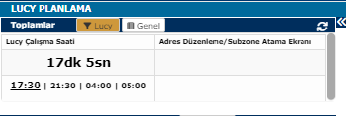

Subzone Atanamayan Siparişler
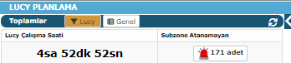 | Lucy planlama yaparken subzone atanamayan siparişler olabilir. Bu siparişleri de aşağıda gösterilen butonuna tıklayarak açılan ekrandan ilgili subzone atayabilirsiniz.
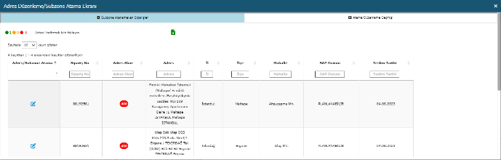 | Subzone belirlenemeyen siparişlere subzone belirlemek için; açılan ekranda seçiniz butonundan ilgili subzone ataması yapılır. Ardından siparişin bölgesi güncellenmiş olur.
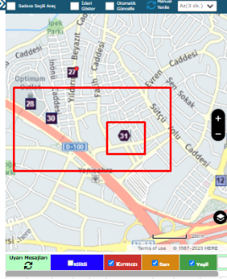 | Subzone manuel atanan siparişleri harita üzerinde görüntülediğinizde diğer siparişlerden ayırt edilebilmesi için marker şekli altıgen olarak tanılanmıştır.

Sipariş Subzone Hatalı Atamaları Uyarı Bildirimi
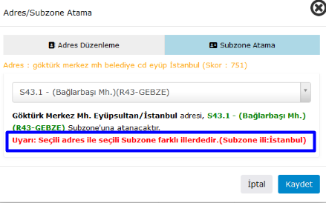 | İlgili Xdock haricinde farklı illerden sipariş ataması yapıldığında yandaki uyarı mesajı gösterilerek hatalı sipariş atamalarının engellenmesi sağlanmaktadır.

Adres Düzeltme
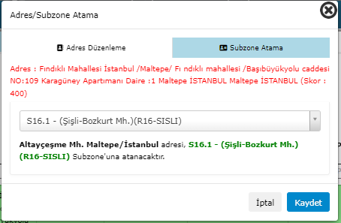 | 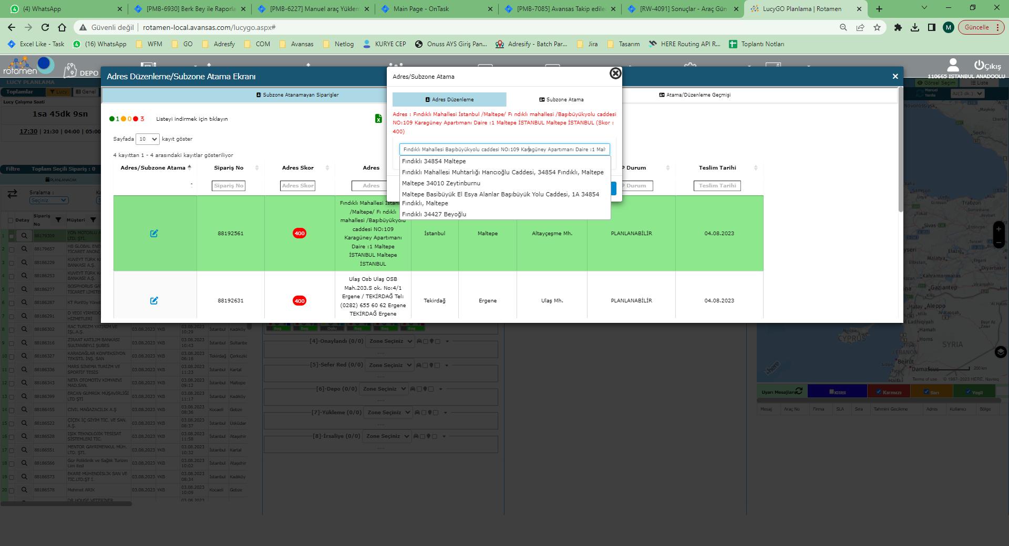
Bir sipariş adresi adres hatalı olduğu için subzone ataması yapılamamışsa “Adres düzenleme” fonksiyonu kullanılarak düzenleme yapılabilir. | Adres aratma barı üzerinden düzenlenmiş adres bilgisi artılarak seçilip kaydedilebilir.

Araçlar
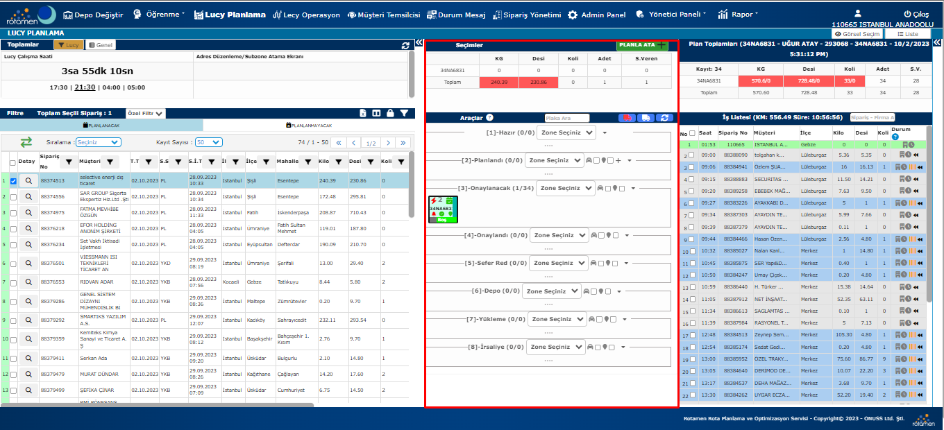
- Araçlar başlığı altında Lucy aşamasında bulunan tüm araçları görebilir, Plaka Ara butonundan ilgili aracın plaka bilgisi girilerek görüntülenebilir.
- Uygun aracı planlayacağınız işe alabilmek adına araçlar sekmesinden küçük kamyon ikonuna tıklayarak açılan araçlar penceresinden tüm araçlar sekmesi altında, kullanıcı entegrasyon ile gelen firmaya ait tüm araç bilgilerine ulaşır

Tüm Araçlar
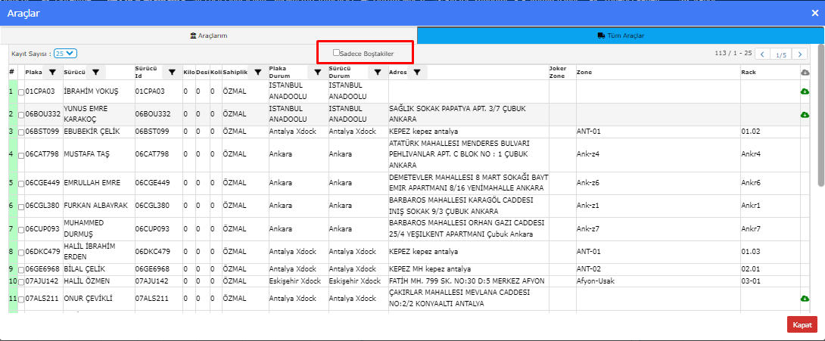
- Kullanıcı bu pencerede çoklu plaka, sürücü id ve sürücü adı filtrelemeleri yanında rejim, sahiplik durumlaruna göre de arama yapabilir. Sadece boştakiler seçeneğini işaretleyerek boşta bulunan Araçları listeleyebilir.
- Satır sonunda bulunan plaka sürücü eşleştirmesini al işlemi ile bu aracı araçlarım arasına almış olur. Plaka sürücü eşleştirmesini düzenleyerek al seçeneği ile burada bu plakayı kullanacak aracın sürücüsü değiştirilmeye imkan tanır

Araçlarım
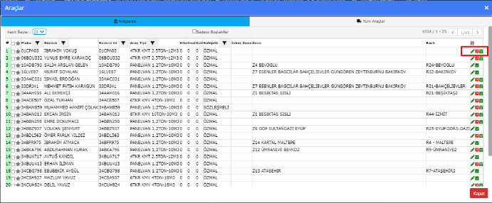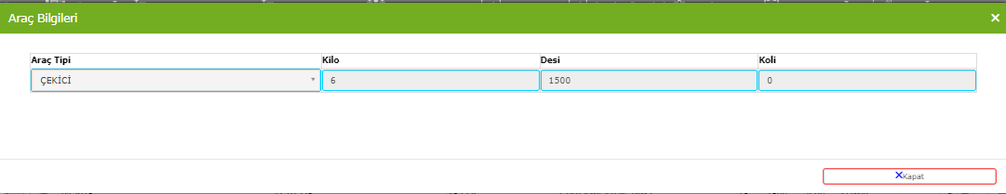 |  | Araçlarım sekkmesi altında tüm araçlarda olduğu gibi Plaka, Sürücü ID, Sürücü Adı yanında Sahiplik ve Araç Tipi filtrelemeleri yapabilir sadece boştakiler seçeneği ile boşta bulunana araçların filtrelenmesinisağlayabilir.  Satır bazında aracın detay bilgilerinigörüntüleyebilir bunun yanında satır sonunda bulunan araç kapasite güncelle seçeneği ile araç güncelle ekranından tanımlı araç tiplerinden seçim yapabilir yine önceden tanımlı rejim bilgilerini tekli veya çoklu seçim yaparak ve kapasite bilgilerini güncelleyebiliriz.
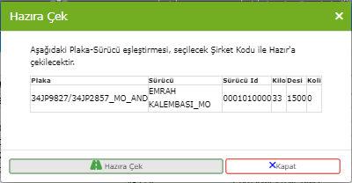 | Plaka sürücü eşleştirmesini hazıra çek seçeneği ile açılan hazıra çek ekranından şirket kodu seçimi yapılarak araçlar sekmesi altında hazır durumda görüntülenmesi sağlanır.  Son olarak plaka sürücü eşleştirmesini serbest bırak seçeneği ise bu aracı tüm araçlar arasına geri gönderir.

Planlandıdan Onaylandıya Toplu Araç Onaylama
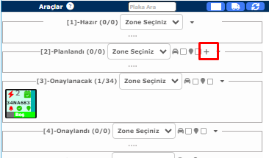 | 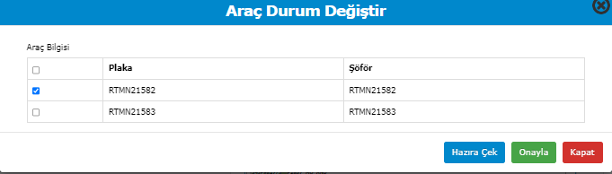
‘Planlandı’ durumunda bulunan araç veya araçlar ‘Onaylandı’ statüsüne geçirilmek istenildiğinde, Planlandı yanında bulunan ‘+’ işareti ile açılan ‘Araç Durum Değiştir’ ekranından tekli veya çoklu olarak seçim yapılarak işlem onaylanabilir.

Planla Ata
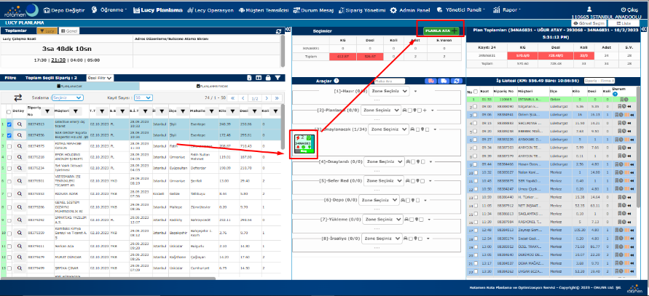 | 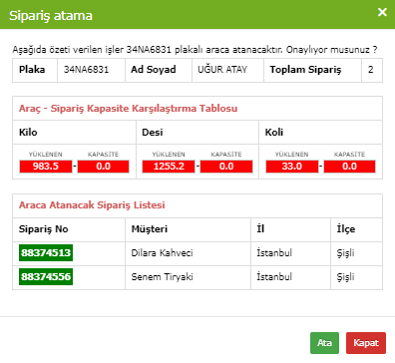
Planla Ata butonun ile aktif olması için araçlar kısmında hazır durumda bulunan araç üzerine sol click ile seçim yapılması gereklidir. Yeşil renk olduğunda aktif olduğunda anlayabiliriz. Aksi takdirde artı butonu inaktif olur.

Araç Hareketleri
- Aracın üzerinde bulunan ikonların bize neler anlatığından bahsetmek gerekirse;
- Seçilen siparişlerin, seçili araç için uygunluk durumunun kilo, koli, desi kontrolü araç içerisindeki şimşek ikonu renklendirmesi ile görüntülenir.
- Şimşek ikonun yanında yer alan 10 gösterimi ise aracın tipini ifade eder. 10’un yanında yer alan artı ikonu da sefer oluşturulduğu bilgisini göstermektedir.
- Plaka bilgisinin altındaki zil ikonu ile aracın doluluk durumunu görüntüleyebiliriz.

Araç Tipleri

Normal Araç | 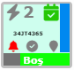 |  | Kapasite Kontrol  Araç Tipi  Araç Son Durum  Araç Plaka Haritadaki Rengi  Araç Doluluk / Yükleme Durumu  Uyarı Durumu  Seçili Araç  Harita Göster
Avatar Araç |  | 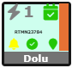 | Kapasite Kontrol  Araç Tipi  Araç Son Durum  Araç Plaka Haritadaki Rengi  Araç Doluluk / Yükleme Durumu  Uyarı Durumu  Seçili Araç  Harita Göster
Parsiyel Araç |  | 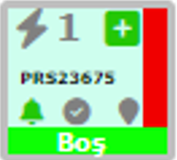 | Kapasite Kontrol  Araç Tipi  Araç Son Durum  Araç Plaka Haritadaki Rengi  Araç Doluluk / Yükleme Durumu  Uyarı Durumu  Seçili Araç  Harita Göster
Araçlar sekmesinde bulunan soru işareti ile de az önce bahsettiğimiz ve diğer aşamalarda da karşılacağımız durumların detaylı açıklamalarına ulaşalabiliriz. |  |  |  | 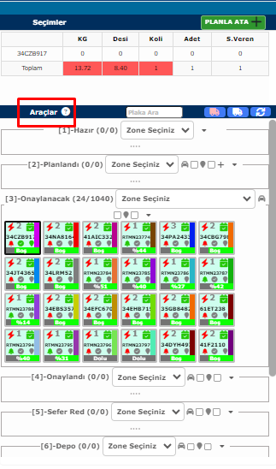 | 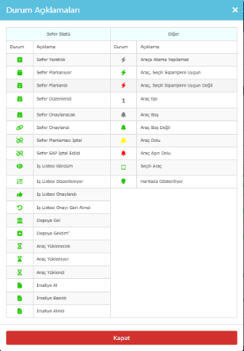

Hazır
- Araç üzerine sağ click yapılarak hazırdan çıkarıp araçlarım arasına dönmesi sağlanabilir.
- Seçilen siparişlerin seçili araç üzerine seçimler başlığı altındaki artı işareti ile gelen Sipariş atama ekranından araç ve sürücü bilgilerinin yanında toplam sipariş bilgileri ve aracın kapasitesine göre yüklenen kilo, desi, koli bilgileri kontrolü kırmızı-yeşil renklendirme ile gösterilir.Aşım olması durumunda kırmızı, aşım olmaması durumunda yeşil renklendirmesi ile gösterilir.

Planlandı
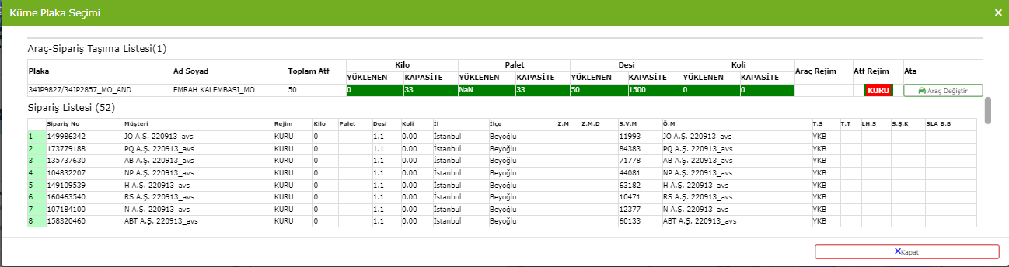
- Planlandı durumunda bulunan aracın ikonuna sağ tık yapılarak Hazıra Al seçeneğine tıklanırsa üzerindeki tüm işler plansız listeye geri döner ve araç boş bir şekilde hazır duruma geçer.
- Planlandı durumundaki araç tekli veya çoklu olarak Onaylandı’ya alınabilir.
- Excele Al seçeneği ile sipariş detay bilgileri excel’e export edilebilir.
- Araç Değiştir seçeneği ile açılan Küme Plaka Seçimi ekranından Hazır durumda bulanan araçların araç değişimi sonrası kapasite ve rejim uygunlukları görüntülenerek değişim işlemi gerçekleştirilebilir.

Planlandı statüsündeki iş listesini sürücü görebilir, buna göre rutuna göre paletlerde elleçleme ile yüklenecekleri hazırlayabilir. | 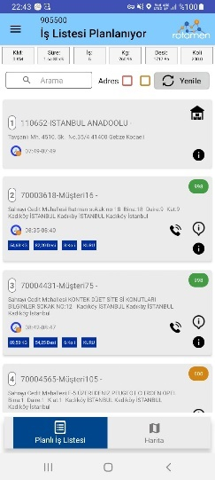

İş Sıralama
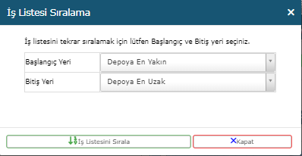 | İşleri Sırala seçeneği ile Depoya En Yakın ve Depoya En Uzak şeklinde sıralama yapılabildiği gibi iş listesinden herhangi iki nokta Başlangıç ve Bitiş noktaları seçilerek işlerin bu parametrelere göre yeniden sıralanması sağlanabilir.

Onaylandı
- Araç Onaylandı durumuna geçtikten sonra oluşturulan sefer numarası arayüzde Plan Toplamları başlığı yanında sürücüleri bilgileri ile beraber görüntülenebilir. Aynı zamanda bu numarara SAP’e iletilir.
- Onaylandı başlığı altında statüsü sefer onaylandı bilgisi ile görüntülenir.
- Bu aşamada Planlandı durumunda olduğu gibi kullanıcı Excele Al ve İşleri Sırala seçeneğini kullanabilir.
- Sefer İptal seçeneği ile mevcut seferini iptal edebilir. Bu durumda siparişler plansız listeye dönerken araç boş şekilde Hazır durumuna geçer.

Depo
- Mobil kullanıcının iş listesini Gördüm ve Onayla seçeneklerinin ardından Depoya Gidiyorum demesi ile araç arayüzde Depo statüsünde gözükür.
- Sürücünün depoya geldiğini bildirmesinin ardından arayüz kullanıcısı Rampaya Gel seçeneği ile şoförü belirlediği rampaya çağırır.
- Planlamacının belirlediği rampa numarasına geldiğini onaylarak sürücü aracını yükleme aşamasına geçirmiş olur.
- Onayla aşamasında olduğu gibi Excele Al, İşleri Sırala ve Sefer İptal seçenekleri aktiftir.

Yükleme
- El terminali vasıtası ile ürünlerin araca fiziksel olarak yüklenmesi ile beraber arayüzde ürünler yeşil renklendirme ile Yüklendi statüsüne geçer.
- Tüm ürünlerin araca yüklenmesi ilgili tüm siparişler satırları yeşile döndükten sonra araç irsaliye aşamasına geçer.
- Yüklemede ki araca SAP’den eklenen/yüklene siparişler aracın iş listesine göre en uygun sıradan listeye girer.

İrsaliye
- SAP’den İrsaliye Alındı bilgisinin entegrasyon vasıtasıyla Rotamen’e gelmesi ardından mobil kullanıcının ekranına Sefer Başlat seçeneği gelir ve aracın Lucy arayüzündeki serüveni tamamlanmış olur.
- Sefer Başlatan aracın bildirimi arayüz ekranı sağ üst kısımda aşağıdaki şekilde görüntülenir.
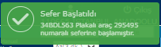
- İrsaliye alınmasına rağmen bu bilgi Rotamen ekranına düşmediyse Rotamen yetkilileri ile durum paylaşılmalıdır.
- İrsaliye Alındı bilgisi Rotamen’e gelene kadar araç üzerinde sipariş ekleme, çıkarma işlemleri yapılabilir.
- SAP’den İrsaliye Kesildi bilgisi geldiğinde sürücü Sefer Başlat yapabilir.

İş Listesi

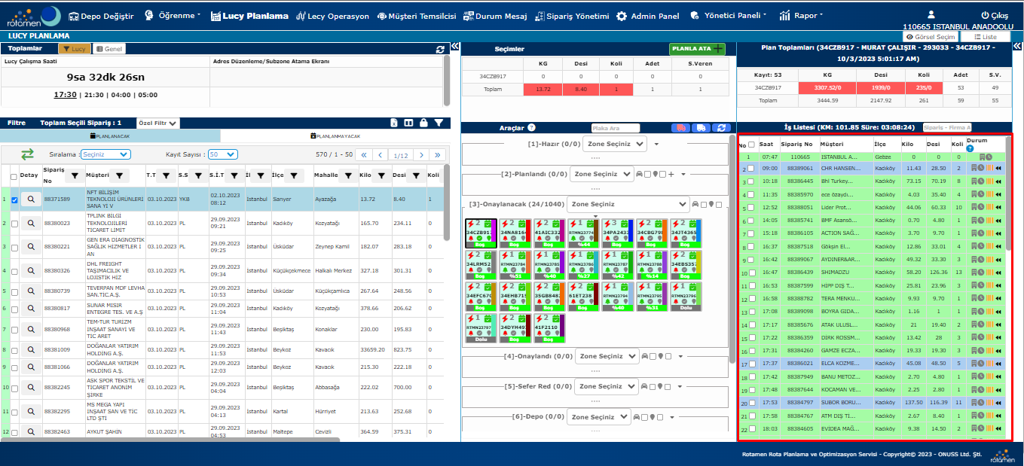
- İş listesi başlığında bu sefere ait toplam KM ve süre bilgilerini görüntülüyoruz.
- Ayrıca sipariş firma arama butonundan da liste içerisinden sipariş no ve müşteri bazında filtreleme yapılabilir.
- İş Listesinde her bir siparişe iki kez tıklandığında ilgili sipariş detaylarına ulaşılmaktadır.

Durum
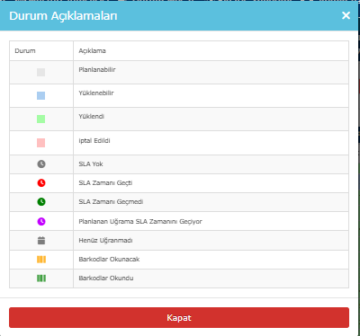 | Yine satır bazında renklendirme ile operasyonun anlık durumu görüntülenebilir.  Durum altındaki ‘?’ ne tıkladığımızda da yukarıdaki maddeler ile alakalı detaylı bilgiye ulaşılabilir.

Geri Al
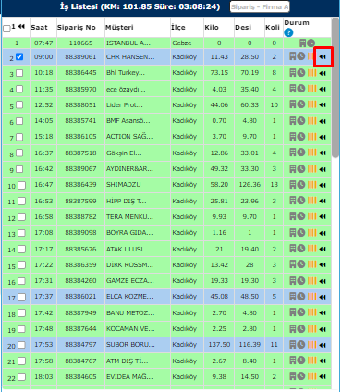 | Planlamacı ‘İrsaliye Alındı’ yapılana kadar tüm aşamalarda aracına yeni bir iş ataması yapabildiği gibi İş Listesi üzerinden ‘Geri Al’ seçeneği ile ilgili satırı plandan çıkartabilir.Bu işlem sonrası ilgili İş Listesi KM ve Süre bilgileri de güncellenir.

Toplamlar
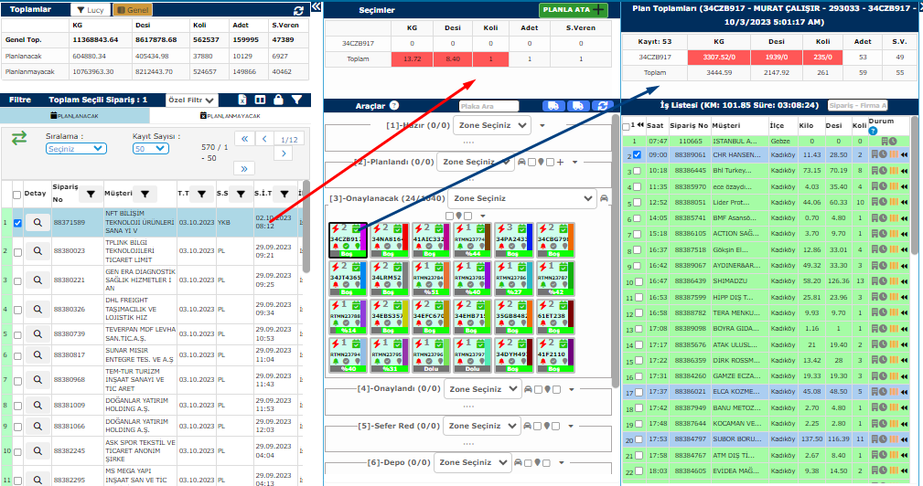
- Kullanıcı Genel Toplamlar altında tüm durumlar için Kilo, desi ve Adet toplam bilgilerini görüntüleyebilir.
- Seçilen siparişlerin planlamadan önce kilo, desi,adet bilgilerini görüntüleyebilir.
- Araca yüklenen sipairşlerin kg , desi,adet bilgileri görüntülenebilir.

Harita
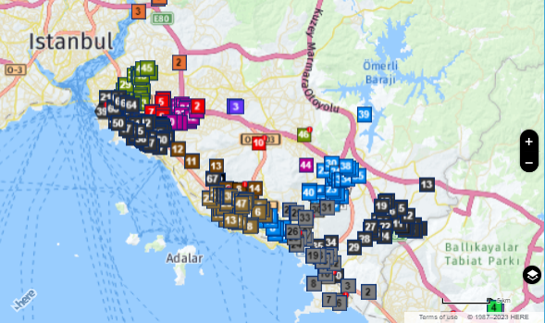 | Haritamız ise bize planlanan noktaların lokasyon bilgisini kare içerisindeki markerlara ile bulunduğu konumu ve rota sıralamasına ait numaralandırmaları gösteriyor.
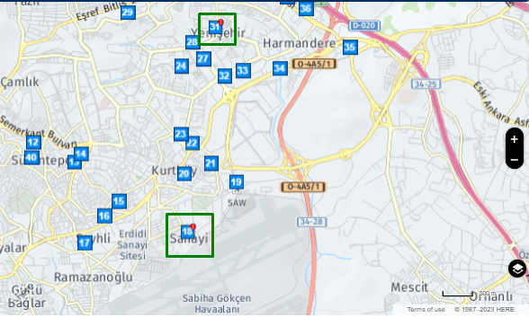 | Düşük skorlu adreslerin harita gösteriminde ayrıştırılması için markerlar otomatik olarak işaretlenir. Adres skorlama yapay zeka ve linguistik dilbilim algoritması ile 3 farklı kategoriye ayrılır.Düşük skor Kırmızı, orta skor Turuncu, yüksek skor Yeşil renk ile gösterilir.İşaretli marker, teslimat noktası adresinin orta veya düşük skorlu olduğunu belirtir.
Haritada görüntülenen Marker (Pin) ve açıklamaları görseldeki bilgilere göre Tablo-1A ‘da belirtilmiştir.

Tablo – 1A
Madde | Marker Tip | Açıklama
1 | 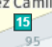 | Teslimat Noktası, kare şeklinde gözüken pin SAP’den gelen adrese göre işaretlenmektedir. Renkleri değişmektedir.
2 |  | Olumlu Teslimat Kapatma Noktası, daire şeklindedir. Teslimatın Geofence verilerine göre teslimat noktasından ne kadar uzakta kapatıldığını göstermektedir. Renkleri değişmektedir.
3 | 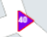 | Olumsuz Teslimat Kapatma, üçgen şeklindedir. Teslim edilmeyen siparişleri belirtir. Renkleri değişmektedir.
4 | 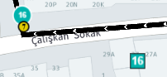 | Konum Bilgisi , daire şeklinde diğer markerlardan boyut olarak daha küçük olan bu simge mobil cihazdan hangi noktalarda konum alındığını belirtmektedir.Renklendirme sarıdan siyaha doğru gitmektedir.

Açık ve ulaşılabilir durumdaki telefondan alınan konum renkleri bilgileri ve renk değişimleri (Tablo-1A, Madde 4) görseli aşağıdadır.

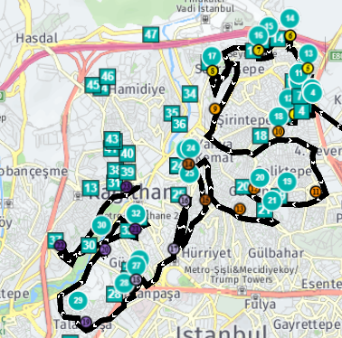 | Beklenen kullanım şekli;  Telefon ve konum özelliğinin sürekli açık olmasıdır.

Telefondan Konum Alınamadığında
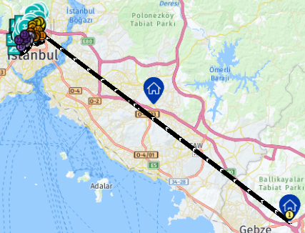 | Konum alınmayan durumlarda mobil uygulamada ilk alınan konum ile sonraki konum arasında düz bir çizgi ile rota izleri çizilmektedir. Bu durum toplanan KM bilgisinde sapmalara neden olmaktadır. Aracın takip ettiği rota güzergah yolu belirlenememektedir.

LECYGO – OPERASYON
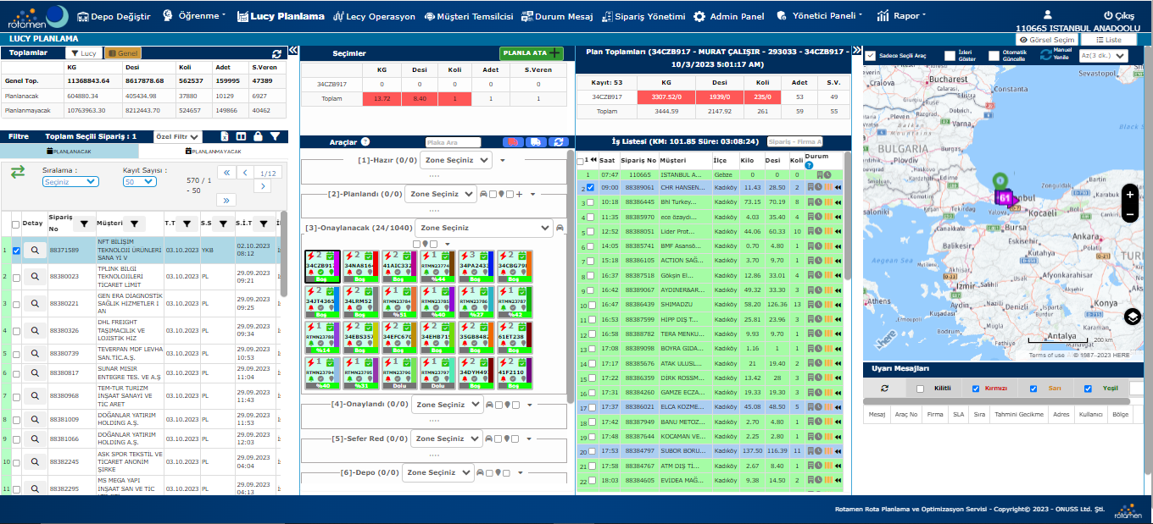
- Rotamen Saha İşgücü Rota Planlama ve Mobil Yönetim Kargo Ve Lojistik sektörüne özel LECY Modülünü nasıl kullanacaksınız?
- Aracın irsaliye statüsüne geçmesinin ardından mobil kullanıcı ekrana gelen Sefer Başlat seçeneğini tıklayarak aracı lucy planlama ekranından lecy operasyon ekranına geçermiş olur. Sefer başlat bilgisi tms’e sms atılabilmesi için bildirilir.
- Artık Lecy operasyon ekranımıza geçtiğimize göre burada da lucy planlama ekranımızda olduğu gibi filtre, seçimler, araçlar, plan toplamları ve haritamızı görüyoruz.

Araçlar
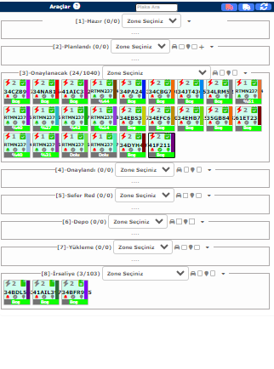 | - Araçlar başlığı altında Lucy aşamasında bulunan tüm araçları görebilir, Plaka ra butonundan ilgili aracın plaka bilgisi girilerek görüntülenebilir  - UYGUN aracı planlayacağınız işe alabilmek adına araçlar sekmesinden küçük kamyon ikonuna tıklayarak açılan araçlar penceresinden tüm araçlar sekmesi altında, kullanıcı entegrasyon ile gelen firmaya ait tüm araç bilgilerine ulaşır.

Rack Tanımı Olmayan Araçlar
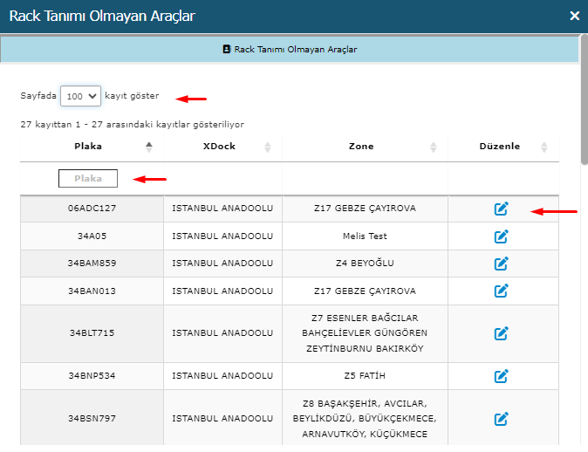 |   Belirlenen araç özelinde değişiklik için mavi renkli düzenleme butonuna tıklanır,  Seçim scroll ile veya filtre özelliğiyle yapılabilir,
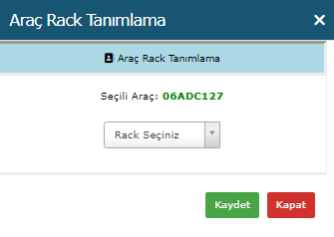 | Seçim sonrasında “Kaydet” butonuna tıklandığında onay penceresinde “Evet” butonuna tıklanarak işlem kayıt edilir.
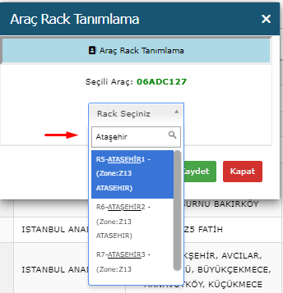 | Kayıt işleminin tamamlandığını gösteren onay bilgi penceresiyle işlem tamamlanmaktadır.
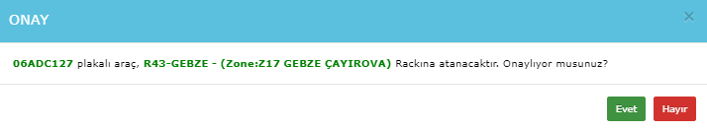 | Onay Penceresinde onay verilmeden kayıt tamamlanmaz
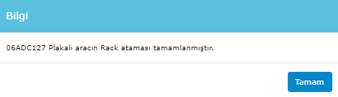 | “Tamam” butonuyla kayıt tamamlanır pencere kapatılır.

Yanlış Subzone Atamasında Uyarı Bildirimi

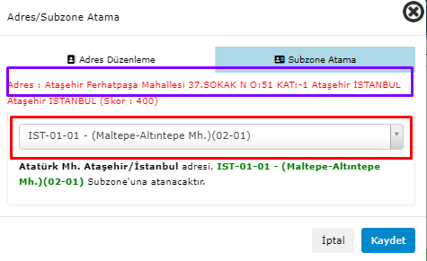 | 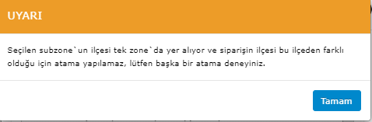 | 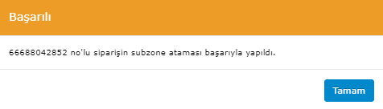
Subzone atama ekranında atama yapılacak adres ile seçilen zone bilgisi arka planda kontrol edilmektedir. Yapılan değişiklik “Kaydet” butonuna basılarak kayıt edilir. | Bu aşamada eğer adres ve subzone uyuşmazlığı var ise aşağıdaki şekilde uyarı penceresi çıkar ve işlem kayıt edilmez. “Tamam” butonuna tıklanır ve seçimin tekrar yapılması sağlanır. | Doğru eşleştirme işlemi yapıldığında işlem onay penceresi aşağıdaki şekilde olacaktır.

Araçlarım
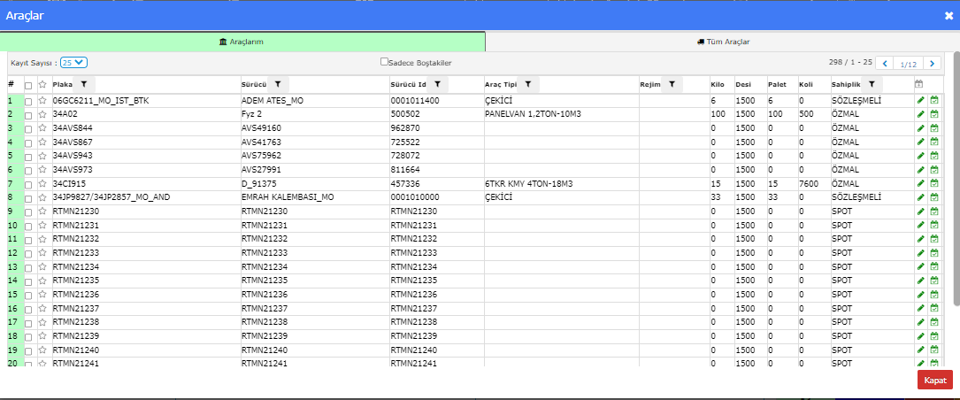
Araçlarım sekmesi altında tüm araçlarda olduğu gibi Plaka, Sürücü ID, Sürücü Adı yanında Sahiplik ve Araç Tipi filtrelemeleri yapabilir sadece boştakiler seçeneği ile boşta bulunana araçların filtrelenmesini sağlayabilir.

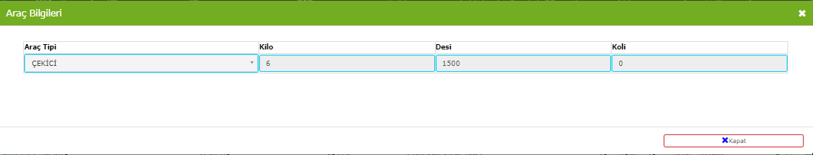
- Satır bazında aracın detay bilgilerini görüntüleyebilir bunun yanında satır sonunda bulunan araç kapasite güncelle seçeneği ile araç güncelle ekranından tanımlı araç tiplerinden seçim yapabilir yine önceden tanımlı rejim bilgilerini tekli veya çoklu seçim yaparak ve kapasite bilgilerini güncelleyebiliriz.
- Plaka sürücü eşleştirmesini hazıra çek seçeneği ile açılan hazıra çek ekranından şirket kodu seçimi yapılarak araçlar sekmesi altında hazır durumda görüntülenmesi sağlanır.
- Son olarak plaka sürücü eşleştirmesini serbest bırak seçeneği ise bu aracı tüm araçlar arasına geri gönderir

Araç Hareketleri

Yolda

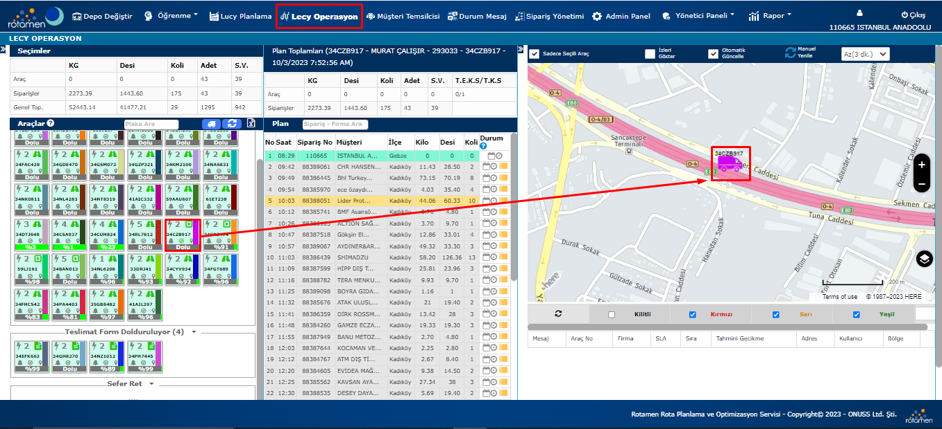
- Araç bu ekranda araçlar başlığı altında Yolda veya Teslimat Formu Dolduruyor statüsündedir.
- Mobil kullanıcı ilk teslimat noktasına gidiyorum dedikten sonra arayüzde aracın statüsü Gidiyorum olarak güncellenir.
- Mobil kullanıcı ilk teslimat noktasına geldim dedikten sonra arayüzde aracın statüsü Geldim olarak güncellenir.
- İş Listesin de statü rengi turuncudur.

- Araç konumu haritada konum güncelleme sıklığına göre yenilenerek yer değiştirmektedir. Otomatik Güncelle devre dışı bırakılabilir.
- Manuel Yenile ile güncel konum görüntüsü alınabilir,
- Sadece Seçili Araç kutusundaki onay devre dışı bırakılırsa Yolda bulunan araçları haritada hareket halinde görüntüleyebilirsiniz.
- İzleri Göster seçili aracın yoldaki konum izlerini gösterir.

Teslimat Formu Dolduruluyor
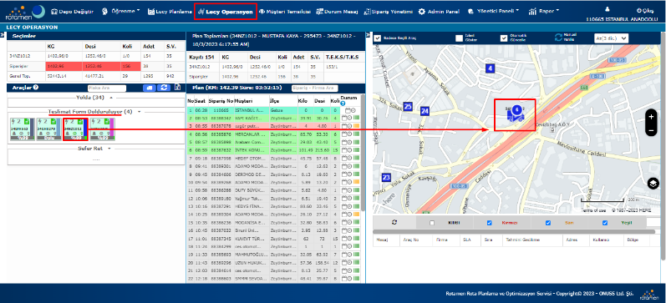 | Sürücü Geldim dedikten sonra Arayüzde Teslimat statüsüne geçer, statü rengi İş Listesi’nde turkuaz olacaktır. Sipariş Olumlu Teslimat ise yeşil , Olumsuz Teslimat ise kırmızı olarak listelenecektir.
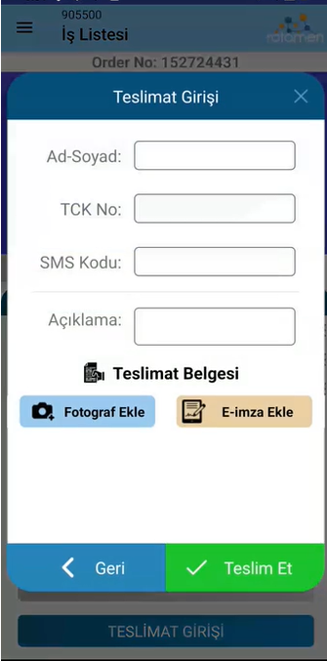 | - Ad Soyad zorunlu alandır.  - TCKN alanı zorunludur.  - Sürcü teslimnata açıklama ekleyebilir.  - Teslimatta Fotoğtaf ve/veya E-İmza ile siparişi kapatabilir.
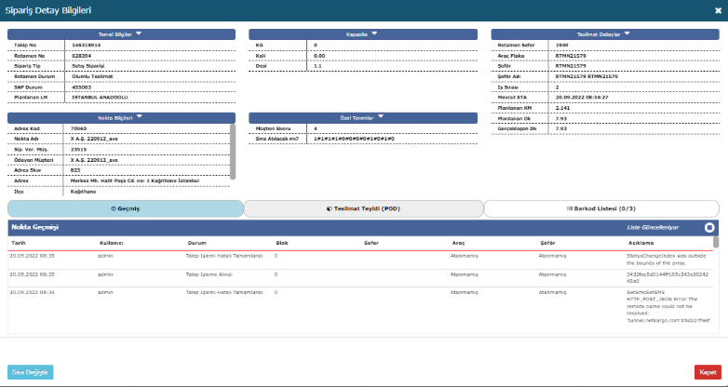 | Mobil kullanıcının oluşturduğu Teslimat Teyidi(POD) ve ürüne ait okutulan Barkod Listesi Sipariş Detay Bilgileri ekranından görüntülenebilir.

Teslimat sırasında web – mobil eşlenik çalışmaktadır. Değişimler etegrasyon aracılığı ile anlık gerçekleşir. Teslimat durum değişimleri Dashboard modülde canlı olarak takip edilebilir.

İş Listesi – Sefer Siparişleri

Durum
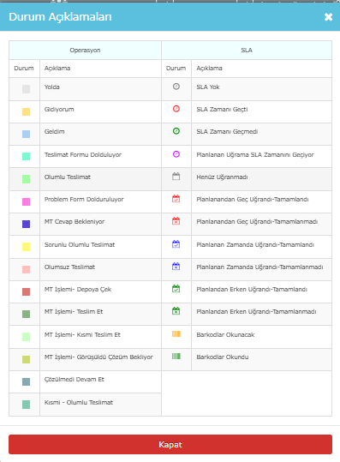 | Yine satır bazında renklendirme ile operasyonun anlık durumu görüntülenebilir.  Plan başlığı altında Durum sütununda da nokta bazında uğranma ve SLA durumları takip edilebilir.  Durum altındaki tıkladığımızda da yukarıdaki maddeler ile alakalı detaylı bilgiye ulaşılabilir.

Sipariş Bilgi Detay Penceresi
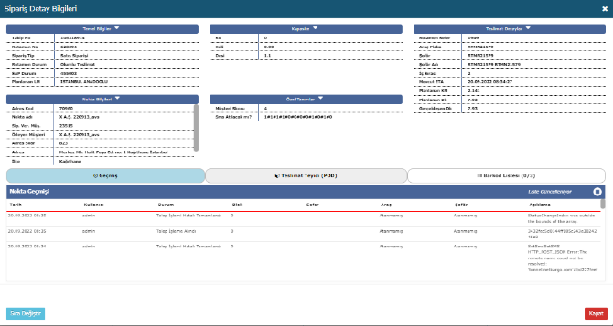 | Sipariş Detay Bilgileri  Kullanıcı bu ekranda siparişe ait Temel Bilgiler, Kapasite, Teslimat Detaylar, Nokta Bilgileri ve Özel Tanımlar’a ulaşabilir.
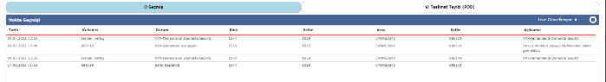 | Geçmiş  Kullanıcı bu ekranda Tarih ve Kullanıcı bazında seçili ATF satırı için tüm geçmiş işlemleri görüntüleyebilir
Teslimat Teyidi
Planlamacı mobil kullanıcının ilgili ATF için
Teslimat Form ekranında girişini yaptığı verileri görüntüleyebilir.

Harita
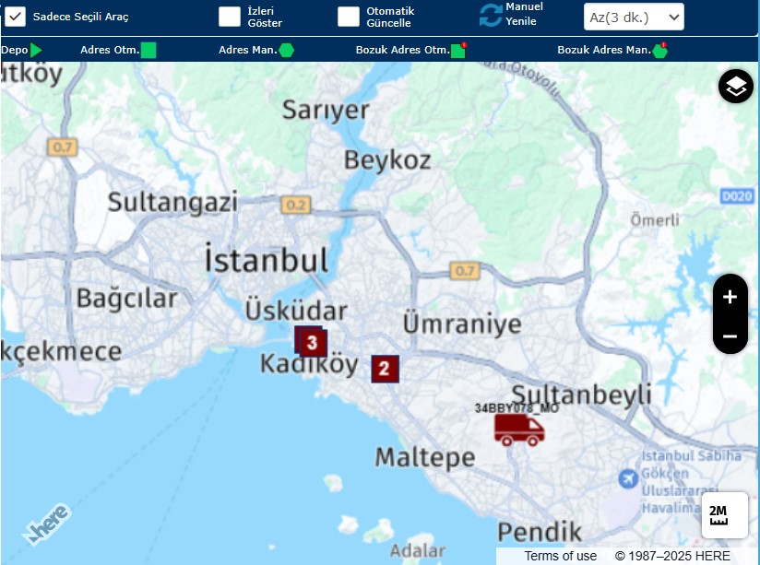
- Harita üzerinde gördüğümüz üzere mobil kullanıcının anlık lokasyon bilgisi görüntülenir.
- Plan listesi üzerinde herhangi bir sipariş satırına tıklandığında harita üzerine o noktayı genişleterek yakınlaştırabilirsiniz.
- Mobil kullanıcının teslimatı gerçekleştirmesinin ardından Lecy Operasyon arayüzde bulunan harita üzerinde gerçekleşen lokasyon daire içerisinde numaralandırma
- şeklinde gösterilir.
- ‘İzleri Göster’ seçeneği ile de mobil kullanıcının teslimatlarını gerçekleştirirken izlediği yol haritasını da detaylı olarak görebilir.
- Haritada gösterilen markerlar için açıklama alanıda her ikon üzerine gelindiğinde açıklaması görüntülenir.
- Sağ tarafta bulunan + ve – ile haritada yakınlaştırma ve uzaklaştırma yapılmaktadır.
-  Katman butonu harita görünüm tipini değiştirir.

Uyarı Mesajları
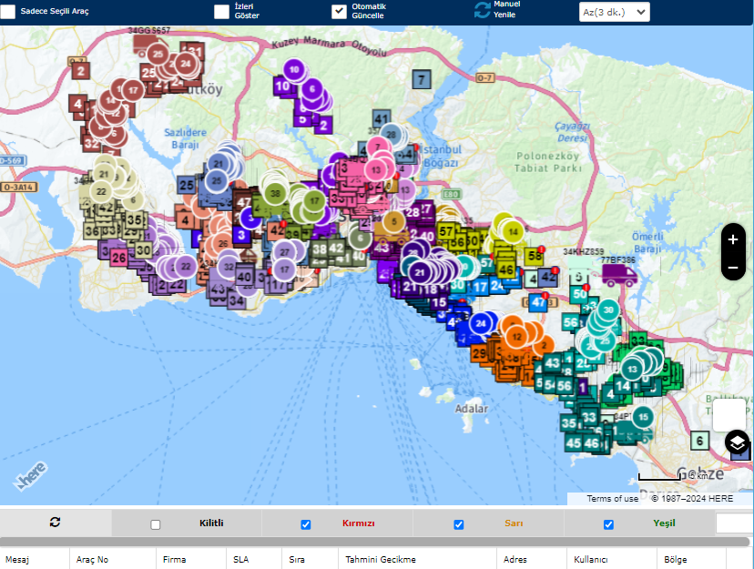
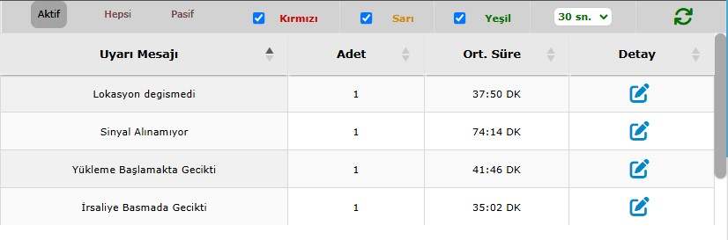
- Operasyonda tanımlanmış statü ve koşullara göre belirlenen Uyarı Mesajları ile teslimat, uygulama kullanım, geofence verilerine göre sipariş kapatma, cihaz kullanım durumu gibi süreç adımlarında problemleri tespit ederek iyileştirme sağlayabilirsiniz.
- Mesajlar skor renkleriyle kategorize edilebilir.
- Belirlenen kurala göre durum bittiyse listeden kaldırılır.
- Tüm kayıtlar raporlanabilir.
- İhtiyaca göre yeni kural belirlenebilir.
- Mevcut kurallar için süre ve koşul bazlı değişiklik ve güncelleme sağlanabilir.

Uyarı Mesajları modülünde tanımlı statüler ve kural setlerine aşağıdaki tablodan ulaşabilirsiniz.

Modül | Tanımlı Statüler | Açıklama
LUCY | Yükleme Başlamakta Gecikti | Depoya geldim dediğinde "Yükleme Başlamakta Gecikti" Kaydı tetiklenir. 10 dakika içerisinde ilk sipariş araca entegrasyon ile yüklenirse mesaj silinir. Değilse "Yükleme Başlamakta Gecikti" kaydı görünür.
LUCY | Sefer yüklenmede gecikti | İlk sipariş araca yüklendiğinde "Sefer Yüklenmede Gecikti" kaydı tetiklenir. 30 dakika içerisinde son sipariş araca entegrasyon ile yüklenirse silinir. Değilse "Sefer Yüklenmede Gecikti" kaydı gözükür.
LUCY | Gidiyorum Demekte Gecikti | Sonraki ilk sipariş için geçerlidir.
LECY | Gidiyorum demediniz | İlk nokta için sefer başlatıldığında diğer noktalar için ise sipariş olumlu/olumsuz işlem yapıldığında "Gidiyorum Demediniz" kaydı tetiklenir. Eğer 5 dakika içerisinde bir sonraki noktaya "gidiyorum" denilirse kaydı silinir. Denilmez ise "Gidiyorum Demediniz" kaydı kalır.
LUCY | İrsaliye Basmada Gecikti | Tüm siparişler araca entegrasyon ile yüklendiğinde "İrsaliye Basmada Gecikti" mesajı tetiklenir. Eğer 5 dakika içerisinde İrsaliye basılırsa mesaj silinir. Değilse "İrsaliye Basmada Gecikti" kaydı kalır.
LUCY | Sefer başlatmada gecikti | İrsaliye basıldıktan sonra "Sefer Başlatmada Gecikti" kaydı tetiklenir. Eğer 10 dakika içerisinde mobilden sefer başlatılırsa mesaj silinir. Başlatılmazsa "Sefer Başlatmada Gecikti" kaydı silinmez ve arayüzde gözükür.
LECY | Lokasyon Bilgisi Alınmıyor | Sefer başlatıldığında, bir sipariş olumlu veya olumsuz kapatıldığında "Lokasyon Bilgisi Alınamıyor" kaydı tetiklenir. 15 dakika içerisinde yeni lokasyon alırsa mesaj silinir. Lokasyon almazsa kayıt silinmez ve arayüzde gözükür.
LECY | Sinyal alınamıyor | Mobil 30 saniyede bir sinyal alındığına dair API'yi çağırır. İlk "Sinyal alınamıyor" kaydı tetiklenir. Eğer 5 dakikada sinyal alınırsa mesaj silinir. Değilse"Sinyal Alınamıyor" kaydı silinmez ve arayüzde gözükür.
LECY | Nokta Uzak Geldim | Bir noktaya "Geldim" dendiğinde, nokta ile mobilin işlem yaptığı nokta arasında 500m fark varsa "Nokta Uzak Geldim" kaydı tetiklenir ve arayüzde gözükür.
LECY | Nokta Uzak Tamamlandı | Bir nokta olumlu/olumsuz kapatıldığında, nokta ile işlem yapılan nokta arasında 500mden fazla fark varsa "Nokta Uzak Tamamlandı" kaydı tetiklenir ve arayüzde gözükür.
LECY | Tamamlamakta Gecikti | Teslimat formuna tıklandığında "Tamamlamakta Gecikti" mesajı tetiklenir. Nokta olumlu/olumsuz kapatıldığında, noktanın iş süresi geçmemiş ise kayıt silinir. Noktanın iş süresi geçmiş ise kayıt silinmez ve arayüzde gözükür.
LECY | Takas | Belirlenen takas adet limiti aşıldığında loglanır.
LECY | Subzone Uyumsuzluk | Hatalı atanan subzone atamaları yapıldığında loglanmaktadır.
LECY | Farklı Cihaz Girişi | Kullanıcı hesabına farklı cihazdan giriş yapıldığında uyarı mesajlara yansımaktadır.

Uyarı Mesaj Metrikleri

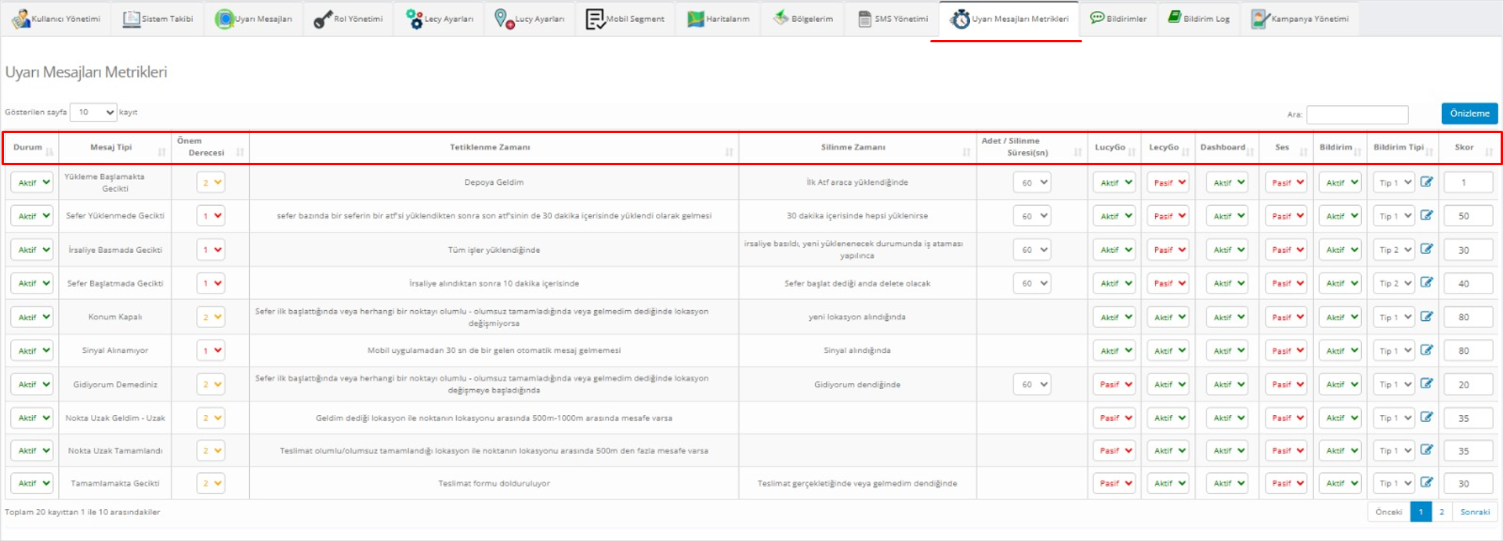

Admin Panel modülü altında yer alan Uyarı Mesaj Metrikleri (Karar Matrisi) operasyonel değişlik isteklerinize göre uyarlanabilir ve güncellenebilir. Bir uyarı mesajını aktif veya pasif etme, süresini değiştirme, sesli veya görselli bildirim gönderme, uyarı tipine göre skor oluşturma bunların hangi arayüzde(modülde) gösterileceğinin belirlenmesi sağlanabilir.
Aşağıdaki tabloda Uyarı Mesajları Metrikleri fonksiyon başlıkları ve açıklamalarına yer verilmiştir.
Tablo-Uyarı
Durum | Uyarı mesajının aktif veya pasif olduğunu gösterir.
Mesaj Tipi | Uyarı metriğini belirtir.
Önem Derecesi | Mesajlar önem derecesine göre kategorize edilebilir.
Tetiklenme Zamanı | Mesaj tetiklenme süresini belirtir, değiştirilebilir.
Silinme Zamanı | Bazı mesajlar arayüzden silinebilir. Kural tamamlandığında mesaj silinir.
Silinme Süresi | Mesajın ne kadar süre gösterileceğini belirtir (Arayüzde)
LucyGo | Lucy modülde gösterilecek mesajları belirtir
LecyGo | Lecy modülde gösterilecek mesajları belirtir
Dashboard | Dashboard modülde gösterilecek mesajları belirtir
Ses | Mesaj tip seçiminde ses özelliği olan tip seçilirse mobilde sesli bildirim gönderilir.
Bildirim | Mobil bildirimin aktif-pasif durumu buradan değiştirilir.
Bildirim Tipi | Tip1,Tip2(Ses,Görüntü),Tip3(Avatar) 3 farklı mobil bildirim türü vardır.
Skor | Uyarı metrikleri istenilen puanlamaya göre skorlanabilir.

Mesaj Tip Değişim

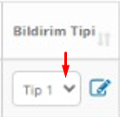 Bildirim tipi ilgili kolondaki açılır menüde Tip1,Tip2 ve Tip 3 (Tablo-Uyarı da belirtildiği gibi) seçimiyle tip değişim sağlanır.

*Görselde sayı sırasına göre bildirim ekran görüntülerine yer veilmiştir.
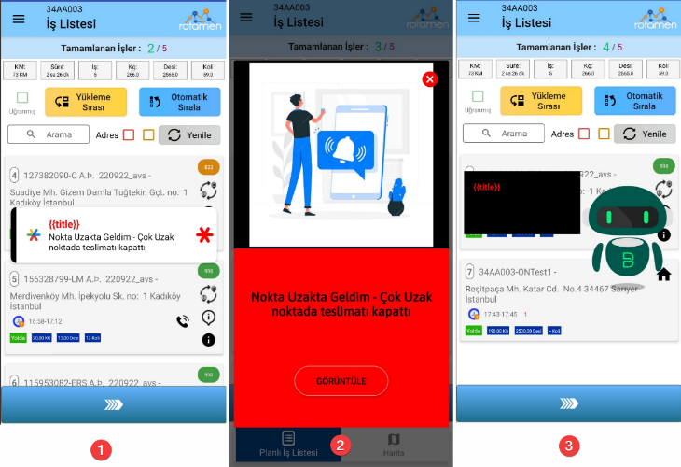

Mesaj Metin Editleme
Sadece Aktif durumdaki mesajlar arayüz ve mobilde gösterilir.
İlgili Mesa Tipi değişimi için Detay butona tıklanır, metin yazılır ve kaydedilir.

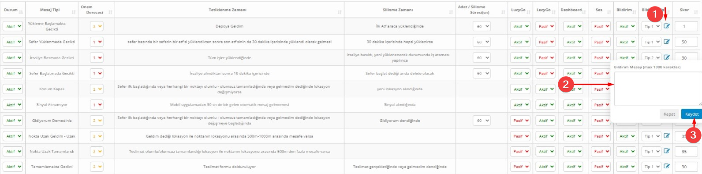

Tüm işlemlerde yapılan değişiklikler Önizleme ile kontrol edilerek kayıt edilir.
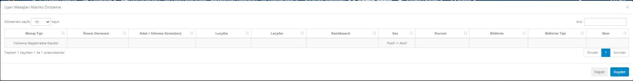

Yapılan değişikliklerde istendiğinde tekrar değişim yapılabilir. Sürekli güncellenebilir.

RAPORLAR

Raporlar X
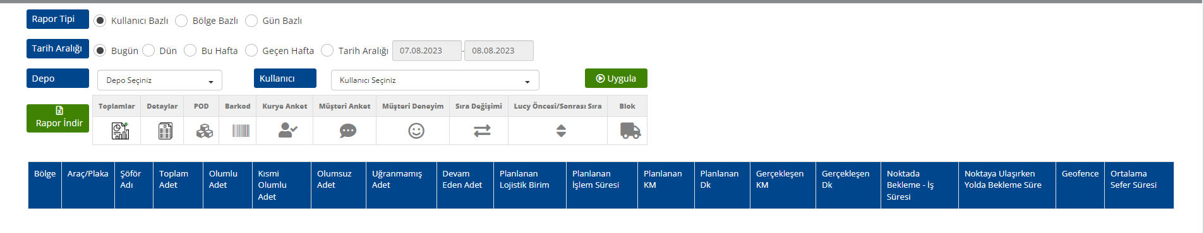
Rapor Tipi: Kullanıcı, Bölge ve Gün bazlı rapor seçimi yapılabilir.

Tarih Aralığı: Bugün, Dün, Bu Hafta ve Geçen Hafta gibi standart seçimler yanında kullanıcı kendi belirlediği Tarih Aralığında da rapor alabilir.

Depo/Kullanıcı: Arayüz kullanıcısı belirlediği Depo veya Kullanıcı bazında da rapor alma işlemini gerçekleştirebilir.

Toplamlar Raporu
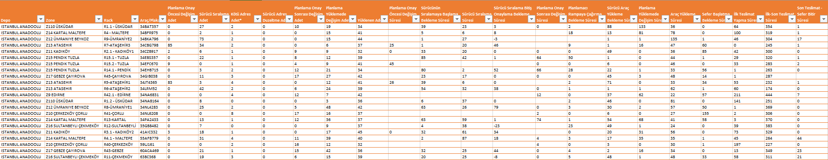
- Bir veya daha fazla bölge için alınabilir.
- Bu seçenek ile yukarıda belirlenen parametrelere göre Toplamlar Excel çıktısı alınabilir.
- Toplamlar exceli ile seçili gündeki operasyonun başlangıçtan bitişine kadar tüm detaylarına ulaşılabilir.
- Örneğin; Lucy Planlamasının bitiş zamanından başlayarak, planlamada ne zaman ne kadarlık değişim yaşanmış, planlamacının planda yaptığı değişiklikler, sürücülerin yüklemeye başlamadan önce bekleme süreleri ve sefer süreleri gibi detaylar görülebilir. Hangi Araç ne kadar takas yapmış listelenebilir.
- Filtre tarihi bir sonraki gün seçilerek 17:30 Lucysinden sonra planlanmış olan sipariş toplam adet bilgisine ulaşılabilir.
- Mobil Takas işlemlerinde plaka bazlı toplam adetlere ulaşılabilir.

Detay Raporu

- Bir veya daha fazla bölge için alınabilir.
- Bu seçenek ile yukarıda belirlenen parametrelere göre Detaylı Excel çıktısı alınabilir.
- Toplamlar raporundan farklı olarak sürücülerin aşama aşama zaman bilgisi ile beraber sipariş teslim statülerine ulaşılabilir.
- Teslimat Durumları , Olumsuz Teslimat Alt Sebepler, Açıklama gibi çıktılar rapor kapsamında yer almaktadır.

POD
- Bu seçenek ile yukarıda belirlenen parametrelere göre yapılan POD girişlerinin Excel çıktısı alınabilir.

Barkod
- Bu seçenek ile yukarıda belirlenen parametrelere göre yapılan Barkod okutma işlemlerinin Excel çıktısı alınabilir.

Kurye Anket
- Sürücü anket katılım ve yorum sonuçlarını vermektedir.

LUCY Öncesi/Sonrası Sıra
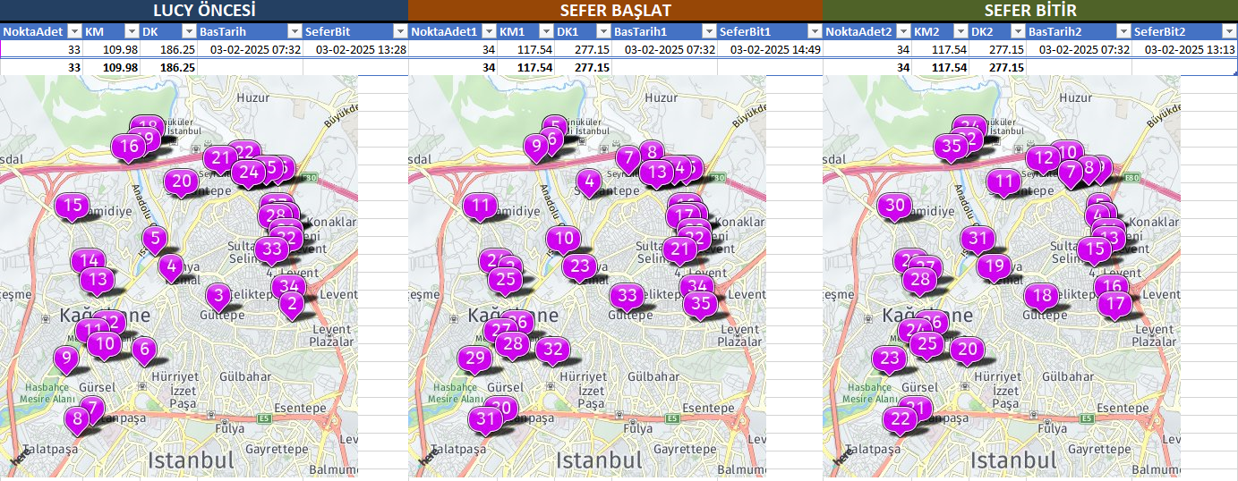 | - Lucy Sonucu ile planmanın çıkardığı Sipariş Adet/Planlanan Toplam KM,  - Onay ile Planlamacı onayı sonrası Adet/Planlanan Toplam KM,  - Sefer Başlat ile Sürücü takasları sonrası Adet/Planlanan Toplam KM bilgilerini göstermektedir.

Dashboard
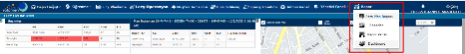 | Dashboard arayüze giriş için menüden “Rapor” “Dashboard” sekmesine tıklanır.
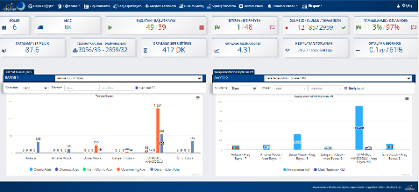 | Widgetlar ile hızlıca aşağıda yer alan başlıklar dahilinde rapor bilgilerine ulaşabilirsiniz.  Bölge Raporu  Toplam Araç SayısıSefer Başlatan/Başlatmayan araç sayısıBitiren/Bitirmeyen araç sayısıOlumsuz/Olumlu/Devam Eden teslimat sayısı  Tamamlanmış/Devam Eden teslimatların yüzdelik oranı  Ortalama Verimlilik (Toplam sipariş adeti/Araç sayısı)  Toplam Sipariş ve Toplam Drop sayısının araç başı sayısı  Ortalama Sefer bitiş süresi  Ortalama Teslimat süresi  Hesaplanan ve Mobil Toplanan KM bilgisi  Ortalama Geofence (Noktaya göre sipariş kapatma mesafe bilgisi)yüzdesi
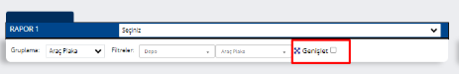 | Rapor Seçim alanında istenirse bir rapor sekmesi özelinde “Genişlet” butonuyla tam ekran özelliği kullanılabilir. Bu sayede tek bir rapor özelinde inceleme sağlayabilirsiniz.
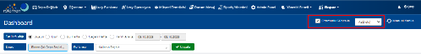  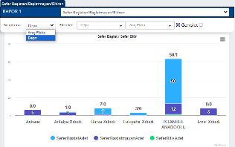 | Dashboard ekranındaki bilgiler canlı saha verisi üzerinden gelmektedir. Bu sayfa yer alan bilgiler belirtilen süre sonrasında güncellenmektedir.  Arayüzde resimde kırmızı işaretli alanda veri güncelleme süre aralığını seçebilirsiniz. Seçim sonrasında sayfa otomatik olarak güncel saha bilgilerini ekranda gösterecektir.
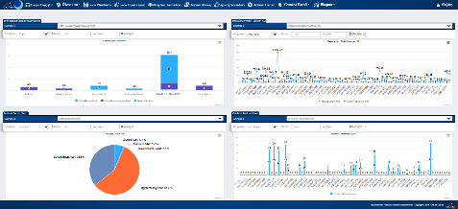 | Rapor Seçim Alanları üzerinden;  Teslimat Durum  Hesaplanan/Mobil Toplanan KM  Alt Sebep  Müşteri Deneyimi  Hesaplanan/Mobil Toplanan Saat  Koli-KG Araç  Ortalama KG/Araç  Adres Skor Dağılımı  Ortalama Geofence  Araç Başına Verimlilik  Sefer Başlatan/Başlatmayan/Bitiren  Drop - Teslimat Sayıs  Ortalama Teslimat SüresiDeğerlerine ulaşılabilir.

ZONE AYARLARI
http://rotamen-local.avansas.com  URL adresinden giriş yapılarak Üst Sekmede yer alan Admin panel üzerinden Zone Ayarları seçilerek veya http://rotamen-local.avansas.com/zonemanagement.aspx çalışma alanı yönetimi kullanıcı paneli ile sağlanabilir. | 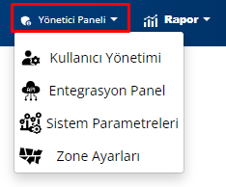
Güncelleme taleplerinizi Sistem Yöneticiniz lisans modeliniz kapsamında karşılayacaktır.

Bölgeleri Tanımlama

Xdock Oluşturma
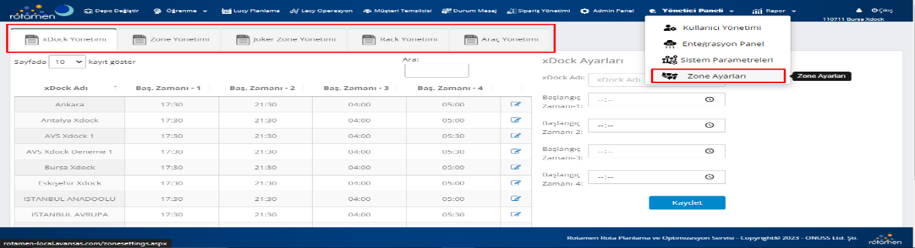 | - Açılan sayfada xDock yönetimi paneli açılır.  - Açılan panelde sol tarafta daha önce açılmış xDocklar görüntülenir.
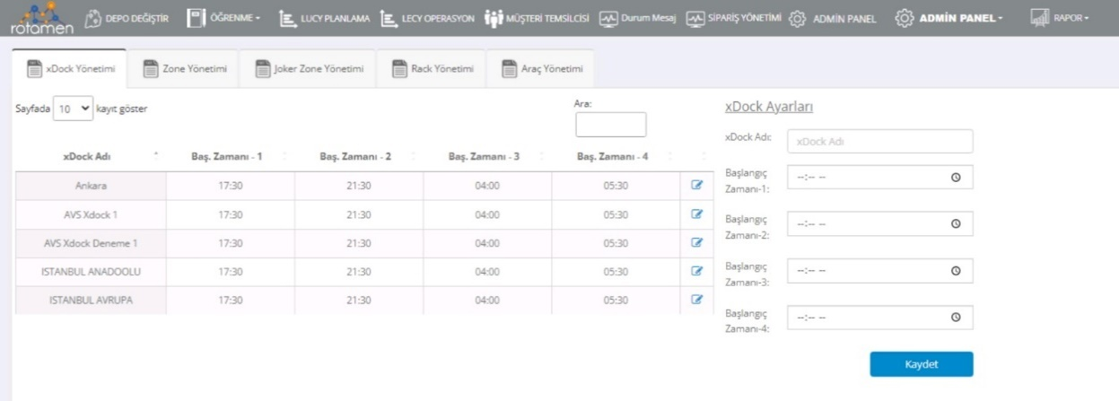 | Eğer işlem yapılmak istenen xDock bu listede yoksa sayfanın sağ tarafında bulunan Xdock Ayarları bölümünden yeni xDock oluşturulur.

ZONE YÖNETİM MODÜLÜ
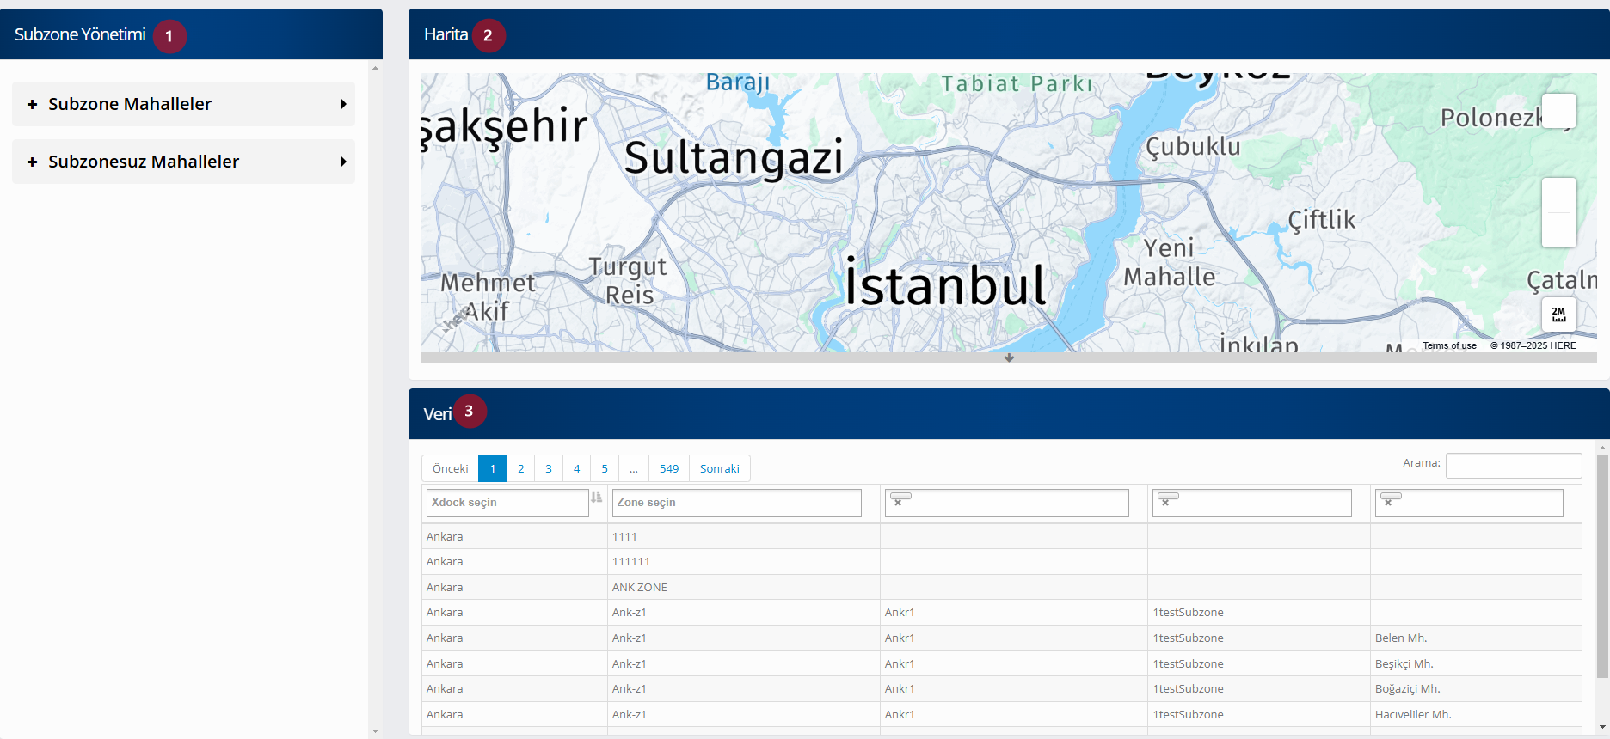
Zone, Subzone, Rack ekleme,çıkarma veya değiştirme için geliştirilen modüldür. Mevcutta yer alan Zone çizimlerine göre mahalle atamalarında düzenlemeler yapılabilir.
Yapılan güncellemeler ile SAP Subzone larının eşlenik olması gerekmektedir.
Her bu modülde yapılan güncellemelerin aynı şekilde SAP üzerindende eşitlenmesi gerekmektedir.

- Subzone Yönetimi: Subzone tanım olan mahalle ve olmayan mahalle olarak iki sekmede gruplandırılır.
- Harita: Seçilen veya işlem yapıalcak mahalle için harita üzerinde poligon çizimle mahalle gösterimi, ait olduğu subzone,rack ve zone bilgisine göre haritada çizilir.
- Veri: Tüm kayıtlar filtrelenebilir şekilde yönetilebilir.

Mahalle Seçimi
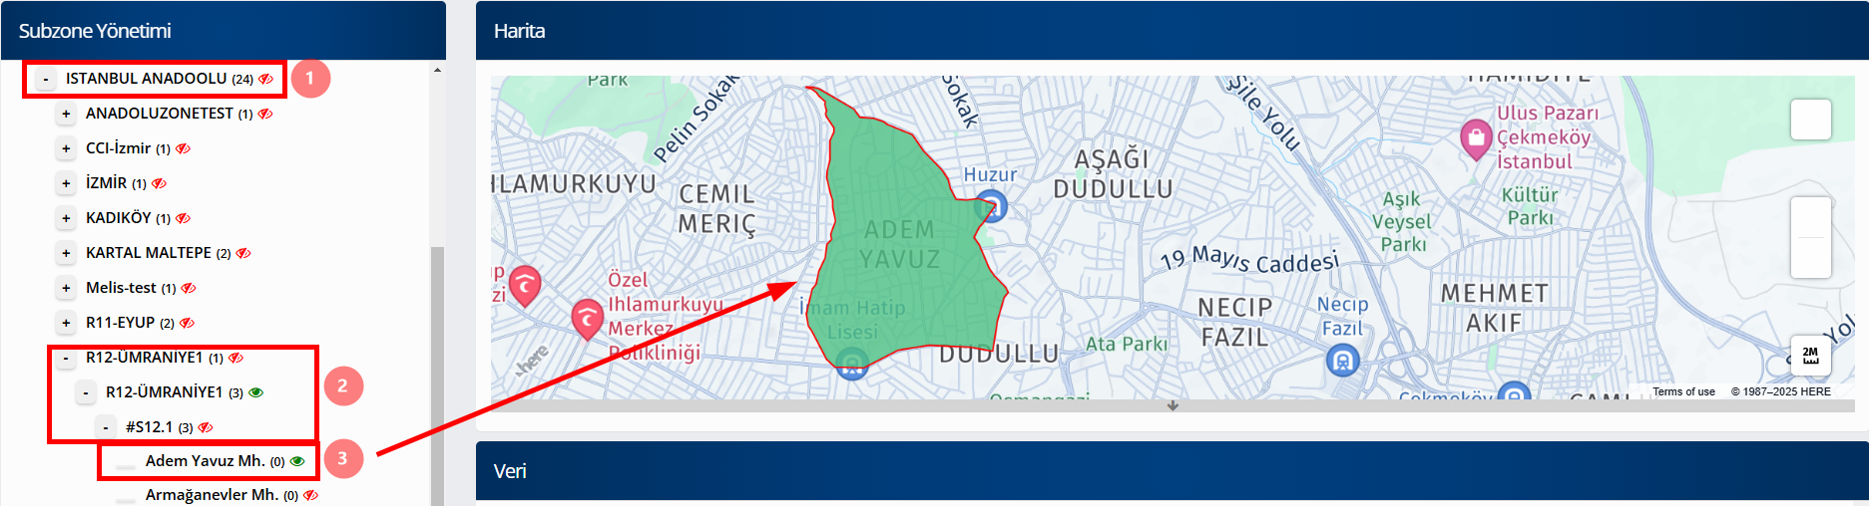
Subzonesuz Mahalleler:
Herhangi bir subzone da tanımlı olmayan mahalle, mevcutta istenilen subzone eklenir.
Eklenen mahalle haritada ikonuyla gösterilebilir.
Listeden bölge (Xdock) seçimiyle birlikte + işareti ile Zone,Rack,Subzone ve Mahalle detaylarına ulaşılmaktadır.

Zone, Rack ve Subzone Oluşturma
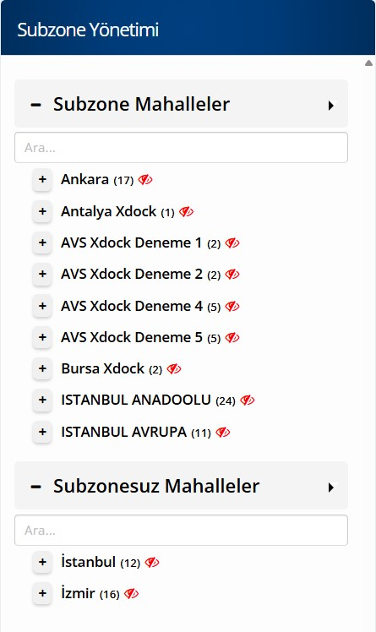 | Çalışma alanları bölümünde daha önce açılmış olan xDocklar görüntülenir.
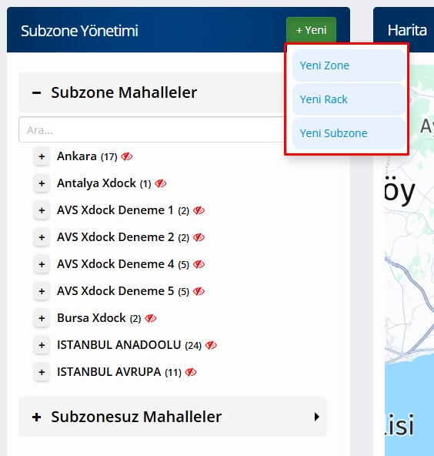 | -  Butonu ile Zone , Rack ve Subzone oluşturulabilir.  - Açılan penceredeki alanlar doldurulur. Ad kısımları zorunlu alandır.  - Bilgiler doldurulduktan sonra “Kaydet” butonuna basarak kaydedilmesi sağlanır.  - Oluşturulan Zone, Rack veya Subzone listesinden sağ tıklanarak bilgileri güncellenebilir veya silinebilir.

Subzone Ağaçları
 | Ağaç yapısında hiyerarşi sırasıyla Xdock, Zone, Rack, Subzone ve Mahalle olarak listelenir.  İşaretine tıklanarak kısımlar açılmaktadır  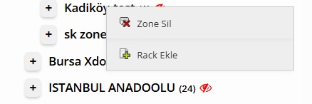
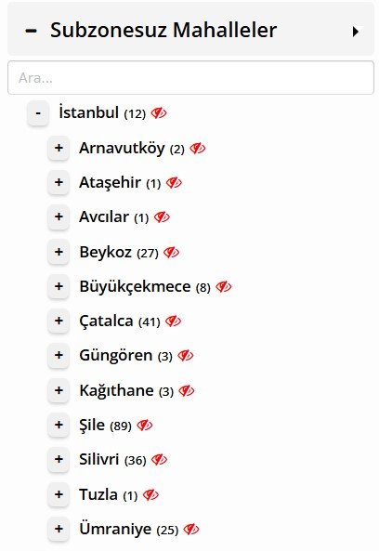 | Zone’suz mahalleler listesi henüz subzone ataması yapılmamış mahallelerin bulunduğu listedir. Bir mahallenin bir subzone’u bulunur.  Görüntülenmek istenen şehir “İl Seçiniz” barından seçilerek İl/İlçe/Mahalle listesinin gelmesi sağlanır.  Gelen listede her mahalle ayrı ayrı veya ilçenin tamamı liste isminin yanındaki  sembolüne tıklanarak arayüzde görüntülenmesi sağlanır.  Harita üzerinde görüntülenen her bir renk kümesi ayrı bir mahalleyi temsil eder.

Subzone’a Mahalle Atama

Subzone Ataması Yapılmış Mahalleleri Görüntüleme
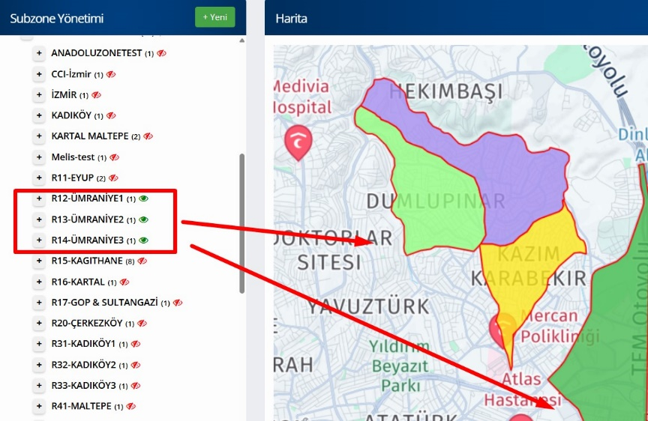 | Harita üzerinde görüntülenmek istenen Zone/Rack/Subzone isimlerinin yanında bulunan  simgesine tıklanıp açılarak seçilen bölgenin harita üzerinde görüntülenmesi sağlanır.
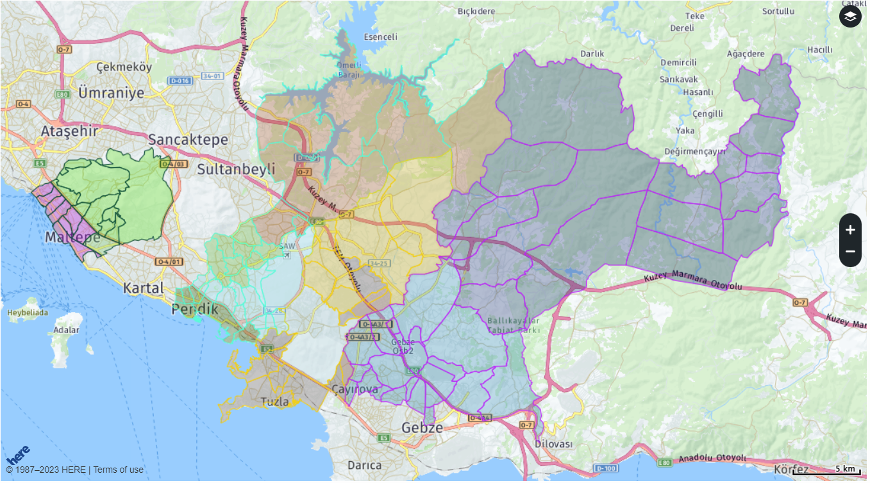 | Haritada görüntülenen her bir renk kümesi bir subzone’u temsil eder.
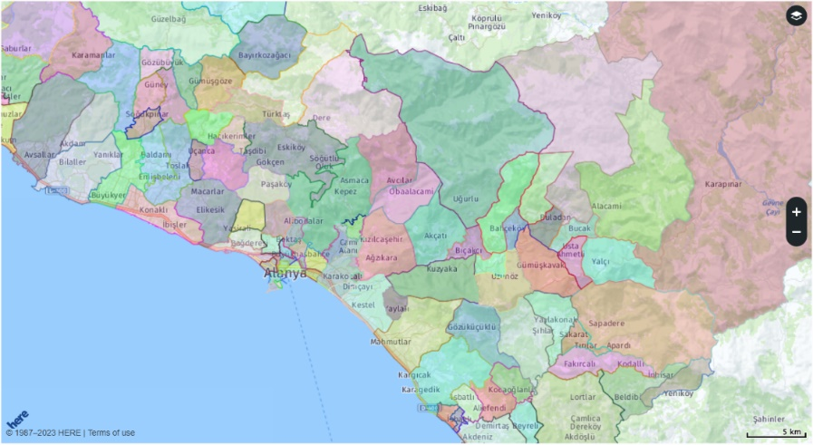 | Subzonelara yeni mahalleler eklendikçe renk kümeleri güncellenir.

Subzone’suz Mahallenin Subzone Atanması

Haritada Seçili Mahalleleri Atama
- Ataması yapılmak istenen mahalleler  ikonuna basılarak harita üzerinde görünlenmesi sağlanır.  - Mahallenin haritada poligon çizimi gelecektir. Üzerine sağ tıklayın,  - Subzone’dan Çıkart tıklanırsa subzonesuz mahallelere düşecektir. | 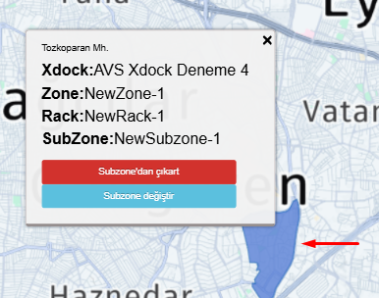
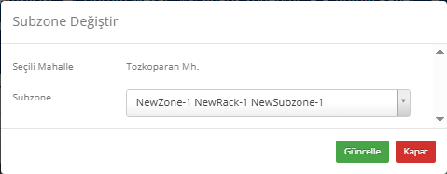
Dialogda Subzone Değiştir tıklanırsa sağdaki dialogda Subzone adı girilerek seçim yapılır ve Güncelle butonuyla işlem tamamlanır.

Araç Tanımlarının Yapılması
 | http://rotamen-local.avansas.com adresinden giriş yapılarak Üst Sekmede yer alan Admin panel üzerinden Zone Ayarları seçilerek zone yönetim modülü açılır.
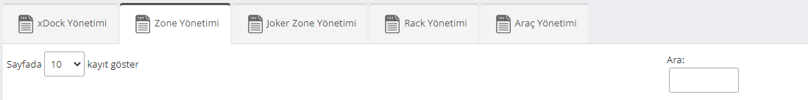 | Zone yönetimi sayfası açılır. Aratma fonksiyonu kullanarak işlem yapmak istediğiniz xDock adı ile Zone’lar listelenir.
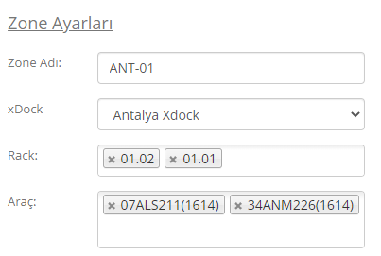 | İşlem yapılmak istenen Zone Satırına tıklandıktan sonra sağ tarafta açılan Zone ayarları listesinde araç plakaları seçilerek kaydedilir.
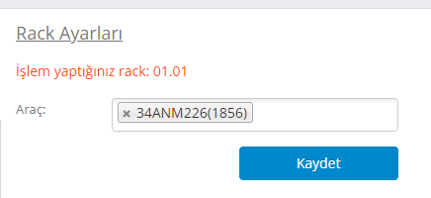 | - Daha Sonra Rack Yönetimi sekmesi seçilerek Zone altna tanımlanmış Rack’lara plaka atamaları yapılır.  - Kaydet butonuna basılarak tanımlama gerçekleştirilir.

NOT: Lucy, filoda tanımlı ve seferde olmayan plakalar ertesi gün için Cutoff saatlerinde planlama yapmaktadır. SAP üzerinden yeni eklenen plakalar Zone Ayarları’nda da ekli olmalıdır. Yeni eklenen plaka sabah 05:30’dan sonra eklendiyse ertesi gün planlamaya dahil olacaktır.

Dikkat Edilmesi Gereken Konular

Subzone Mahalle Seçimi
- Subzoneları oluştururken seçilen mahallelerin aynı Rack içerisinde olması dikkat edilmelidir
- Farklı Rack tanımı altında açılmış Subzonelar komşu mahalellerden seçilirse birbirine yakın noktalara farklı araçların planlama yapılmasına sebep olabilir.

Subzone İsimlendirmeleri
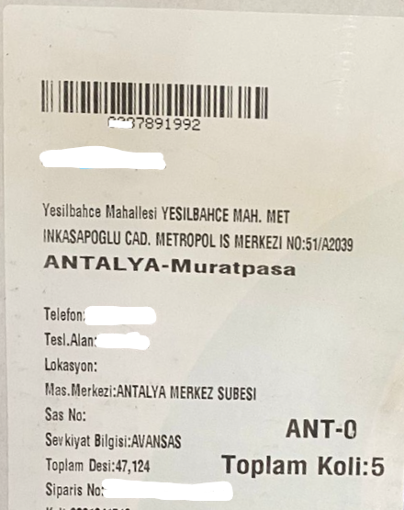 | - Subzone isimlendirmeleri Avansasın belirlediği standartlarda açılmalıdır.  - Subzone isimlendirmeleri siparişlerin fiziksel olarak depo düzenininde nerede duracağını ektikediği için Avansas tarafından belirlendiği gibi tanımlanmalıdır.  - Güncel standartları öğrenmek için Lojistik Yöneticisi İle irtibata geçebilirsiniz.

Araç Tanımlamalarının Yapılması
- Araç tanımlamaları Lucy Arayüzünde Hazırda gözüküyor olsa bile Admin Panelden Razk ve Zone tanımlamaları yapılmamışsa planlama yapıldığında araç atamaları yapılmaz.
- UAT ortamında test edildikten sonra aynı tanımlamaların PROD ortamında da yapılması gerekmektedir.
- Tanımlanmak istenen Plakalar ilk defa tanımlanacaksa SAP üzerinden bilgisi ROTAMEN’e iletilmelidir.

MOBİL

Login ve İzinler

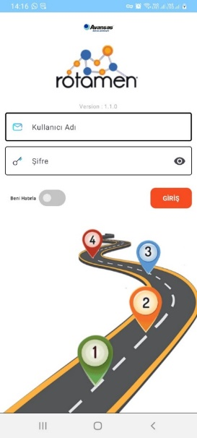 | 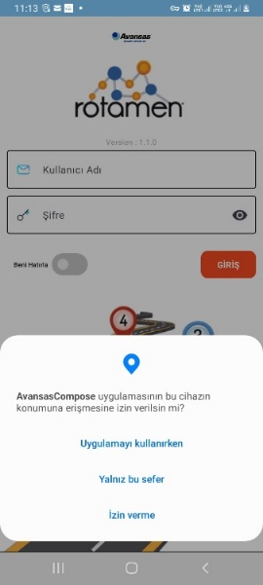 | 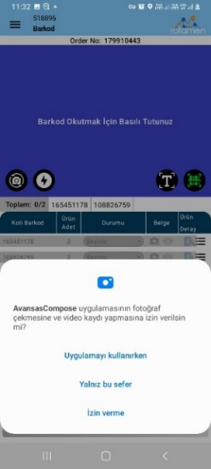
Mobil kullanıcı uygulamayı cihazına yükleyip açılan login ekranından Kullanıcı Adı kısmına plaka adı ve şifre bilgilerini girdikten sonra Beni Hatırla seçeneğini aktif ederek programa giriş yapabilir | Ekrana gelen Rotamen uygulamasının bu cihazın konumuna erişim izni verilsin mi? sorusuna Her zaman izin ver seçeneğine tıklar  Bu sayede teslimat noktalarına ulaşmak için navigasyon desteği kullanabilirsiniz ve yaptığınız teslimatların konum bilgilerini belirtebilirsiniz. | Daha sonra Rotamen uygulamasının fotoğraf çekmesine ve video kaydı yapmasına izin verilsin mi? sorusuna İzin ver diyerek olumlu ve olumsuz teslimatlarda Fotoğraf Çek seçeneği ile teslimat teyitlerinize görsel ilave edebilirsiniz.
ÖNEMLİ!!!
Sürücü programa giriş esnasında kullanacağı Plaka ve Şifre bilgisini planlamacısından temin edebilir.

Gördüm

- Açılan Planlı İş Listesi ekranından kullanıcı toplam KM, Süre, İş ve Kapasite bilgilerini görebilir.  - Arama kutucuğundan ilgili sipariş veya müşteri bilgileri ile arama yapabilir. Planlama yapılırken aracın drop sayısına dikkat edilmektedir.  - Adresin skoru, o siparişe ait; adet, desi ve kilo bilgilerinin hepsini info'ya tıkladığınızda görebilirsiniz.  - Gördüm seçeneği ile iş listesini gördüğünüzü onaylayarak depodaki planlayıcınıza listenizi mobilinizde de görebildiğinizi teyit etmiş olursunuz.  - Ayrıca Harita sekmesine geçerek üzerinizdeki işlerin lokasyon bilgilerini görebilir, renklendirme ile de bu adreslerin skorlarını görüntüleyebilir, o noktaya giderken bunu dikkate alarak işlem yapabilirsiniz. | 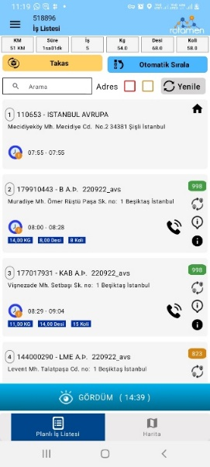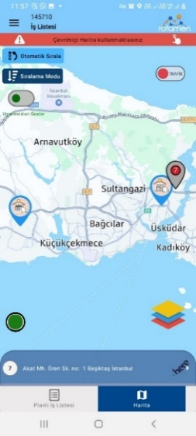
- Açılan Planlı İş Listesi ekranından kullanıcı toplam KM, Süre, İş ve Kapasite bilgilerini görebilir.
- Arama kutucuğundan ilgili sipariş veya müşteri bilgileri ile arama yapabilir. Planlama yapılırken aracın drop sayısına dikkat edilmektedir.
- Adresin skoru, o siparişe ait; adet, desi ve kilo bilgilerinin hepsini info'ya tıkladığınızda görebilirsiniz.
- Gördüm seçeneği ile iş listesini gördüğünüzü onaylayarak depodaki planlayıcınıza listenizi mobilinizde de görebildiğinizi teyit etmiş olursunuz.
- Ayrıca Harita sekmesine geçerek üzerinizdeki işlerin lokasyon bilgilerini görebilir, renklendirme ile de bu adreslerin skorlarını görüntüleyebilir, o noktaya giderken bunu dikkate alarak işlem yapabilirsiniz.

Adres Değiştirme

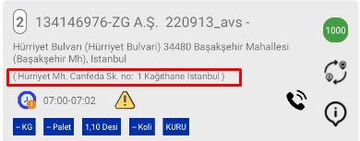 | 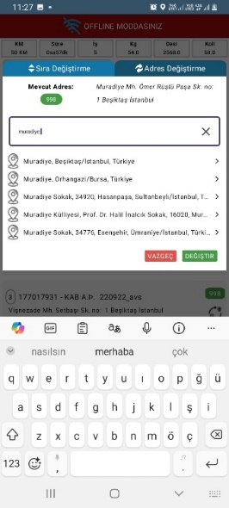 | 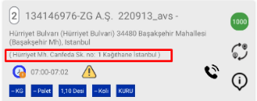  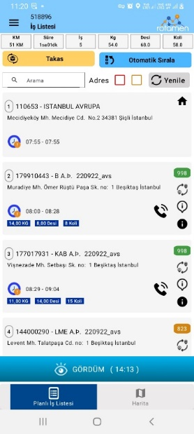
Her adresin yanında bulunan yeşil, turuncu, kırmızı noktalar, adres skorlarını göstermektedir. Adreslerler; yol seviyesine kadar bilinen ve kapı numarasına kadar bilinen adresler olarak ayrıştırılır. Skoru çok düşük olan (kırmızı) adresleri ve mahalle yol seviyesine kadar bilinen (turuncu) adresleri düzenlenerek yeniden skorlayabilirsiniz. |   Bir siparişin “adresini düzenlemek” için iş listesinde siparişinizin üzerinde bulunan ikona tıklanır. Açılan sayfada “Adres Tamamlama Özelliğimiz” ile adreslerinizi güncelleyebilirsiniz.  Bu işlemi haritanın üzerindeki nokta pinlerine tıklayarakta yapabilirsiniz.  Yine aynı ekran üzerinden ilgili siparişin iş listesindeki sırasını da değiştirebilirsiniz. | Adres değiştirmeden önceki adresiniz, iş listesinde değiştirilen adresin hemen altında daha küçük bir font ile görüntülenebilmektedir.

Otomatik Sıralama
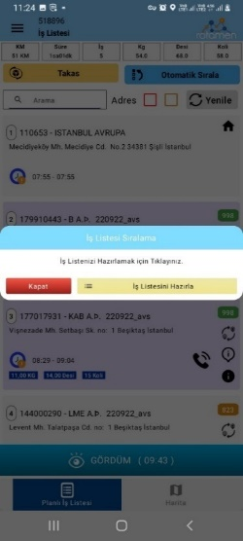 | 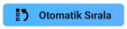  Otomatik Sıralama butonuna bastığınızda karşınıza aşağıdaki pencere çıkacaktır.  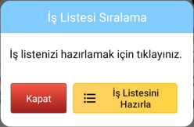  İş Listesini Hazırla butonuna bastıktan sonra sıralama için hazır duruma getirilecektir.
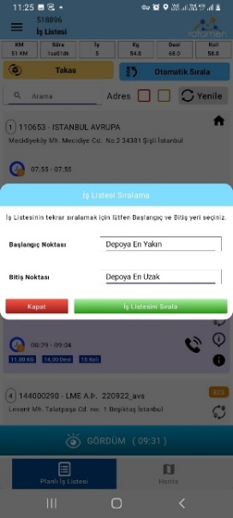 | Sıralama ekranından “Depoya En Yakın” ve “Depoya En Uzak” şekilde sıralama yapılabildiği gibi Konuma En Yakın ve En Uzak fonksiyonu ile sürücü herhangi iki noktayı başlangıç ve bitiş noktaları seçerek yeniden bir sıralama oluşturulabilir.

Onayla Ekranı
- İş Listesi onay ekranından, iş sıranızı kontrol edin, eğer iş sıralamanızı beğenmediyseniz toplu sıralama özelliğimiz ya da sıra değiştirme özelliğimiz ile işlerinizi sıralayabilirsiniz.
- Sıralama işlemini iş listesini Onayla ile Sefer Başlat sonrasında yapabilirsiniz.
- Onayladığınız iş listesi sırasıyla ile SAP üzerinden yükleme yapılıyor olacaktır. Bu yüzden onaylamadan önce sıralamanın istediğiniz gibi olduğundan emin olunuz!
- Sefer Halinde sürücü istediği zaman Yükleme Sırası ve Seçtiği Sıraya göre yeniden iş listesini güncelleyebilir.

Takas – Sipariş Devir İşlemi
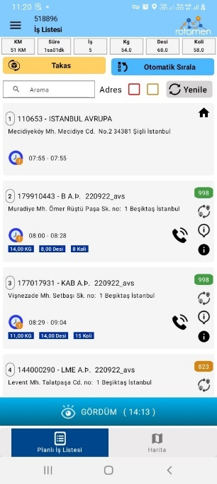 | 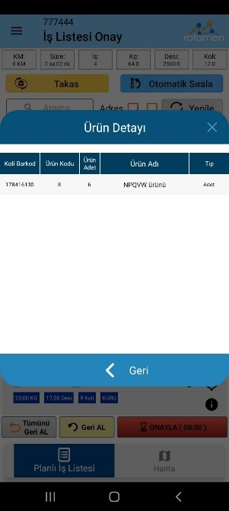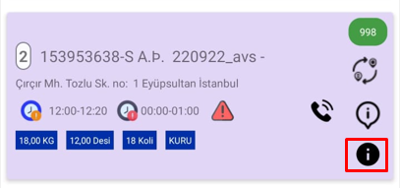
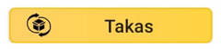  Takas özelliği ile sürücüler  arasında mobil uygulama üzerinden direkt olarak sipariş devir işlemi sağlanmaktadır.  Modüle ulaşmak için “Takas” butonuna tıklanır | Ürün Detayı butonu ile e-irsaliyedeki ürün listesine mobil app ile aynı  şekilde ulaşılabilir.

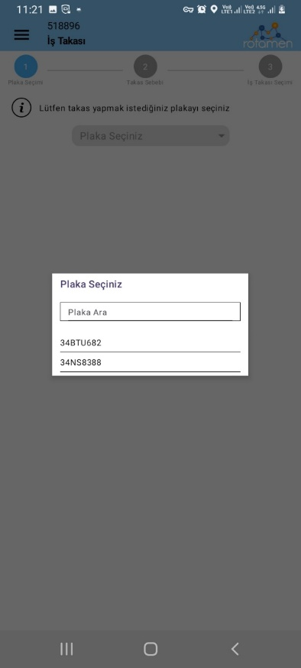 | 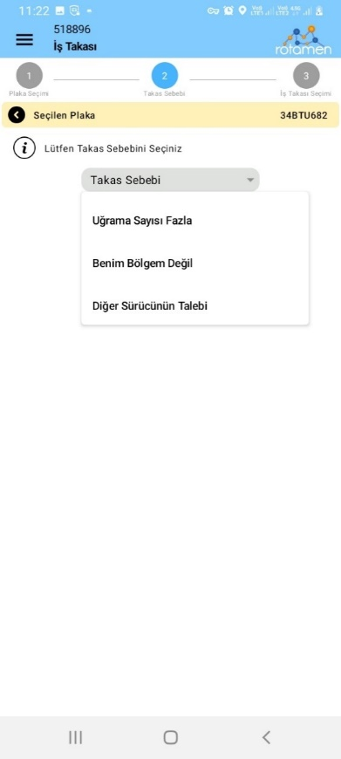 | 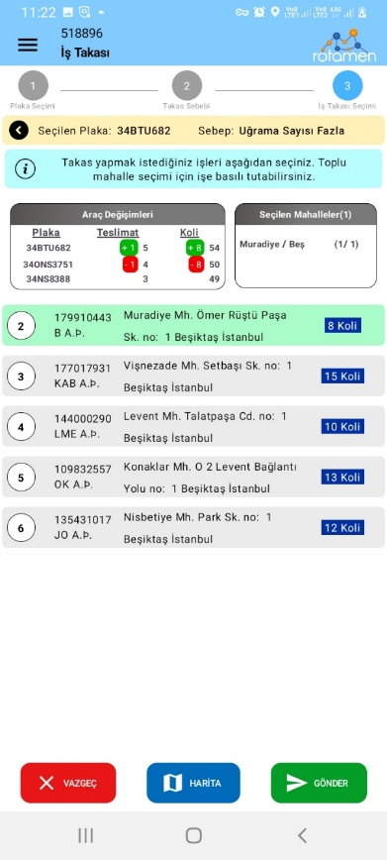
İş Takası ekranında takas yapılmak istenen plaka seçilmelidir.  Listede yer alanlar Onaylandı ile Depo arasında yer alan plakalardır. | Plaka seçimi sonrasında “Takas Sebebi” seçilmelidir.  Sebeplerde size uygun olan seçeneği belirtiniz. | Sipariş devir yapacak ve alacak araçların mevcut sipariş adetleri, işlem sonrasındaki adet miktarı , hangi mahalleden kaç adet sipariş adresinin olduğu , sipariş koli miktarı bilgilerinin ve seçilen siparişin listede açık yeşil renk ile işaretlendiğini göreceksiniz  Seçimler yapıldıktan sonra eğer bu işleme devam edilecek ise “Gönder” butonuna tıklanarak bir sonraki ekrana geçiş sağlanır, değilse “Vazgeç” butonuna tıklayarak bu işlemi sonlandırabilirsiniz. Bu aşamada yapılan değişikikler için seçim öncesi listenizde herhangi bir değişiklik yapılmayacaktır.

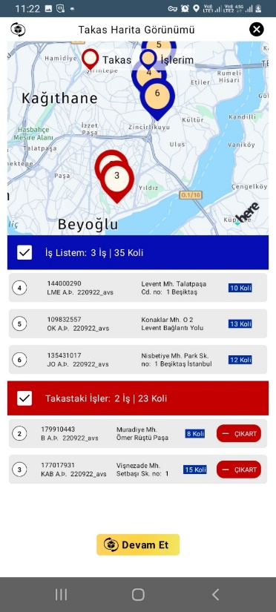 | 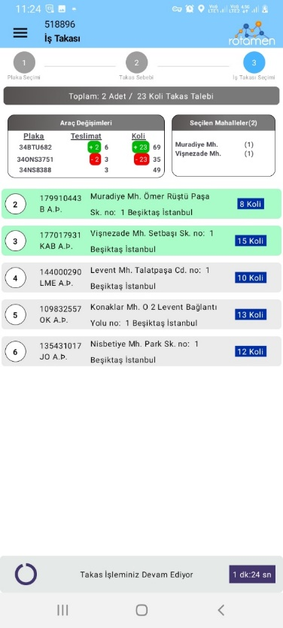 | 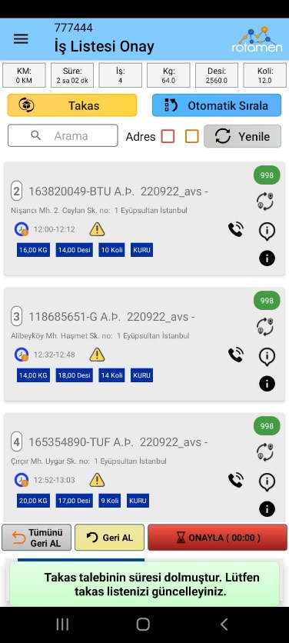
  Harita modülü ile takas işlemlerinizi sipariş noktalarının konumunu harita üzerinden kontrol edebilir, liste ile ekleme ve çıkartma işlemi sağlayabilirsiniz. | Takas listesinde tekli veya çoklu seçim yaparak seçili plakaya bu siparişleri devredebilirsiniz. | Takas talebi süresi boyunca talep beklenen sürücüden beklenir. Onay sonrası bildirim gelir.  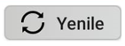  Bildirim sonrasında “Yenile” butonuyla listenizi takas öncesi haline geri döndürebilirsiniz.

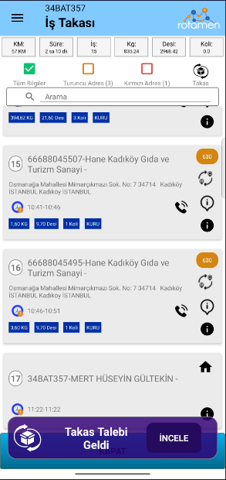 | 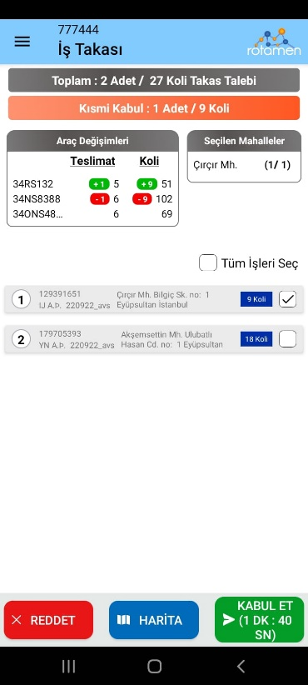 | 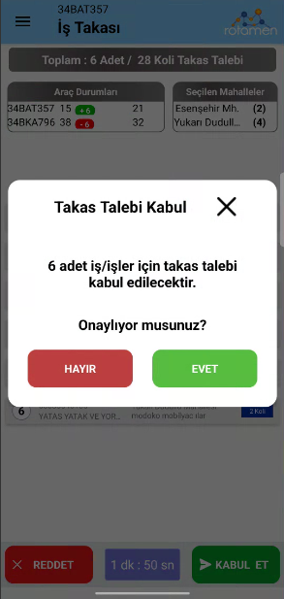
Gelen “Takas Talebi” kabul edilmesi için onay diyalog penceresinde “Evet” butonuna tıklanır ve sipariş mevcut “İş Listesi’ne eklenir. Eklenen siparişler listenin sonuna atanmaktadır. | Takas talebi giden sürücü ekranında seçilebilir kutucuklar ile istenilen adet kadar sipariş kabulu sağlanabilir. Seçim kadar sipariş İş Listesi’ne eklenecektir | Takas Onay için “Evet” butonu tıklanır.  İş listesi ekranına gelindiğinde iş listesinde açık mor renkli siparişler takas ile gelenleri göstermektedir.  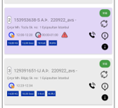

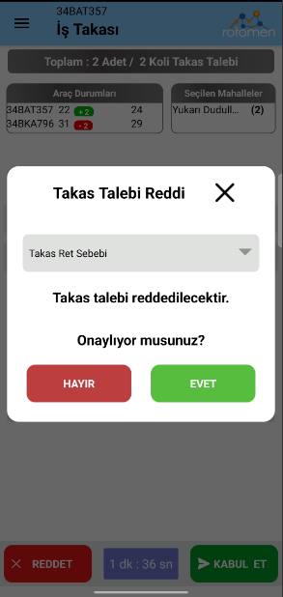 | 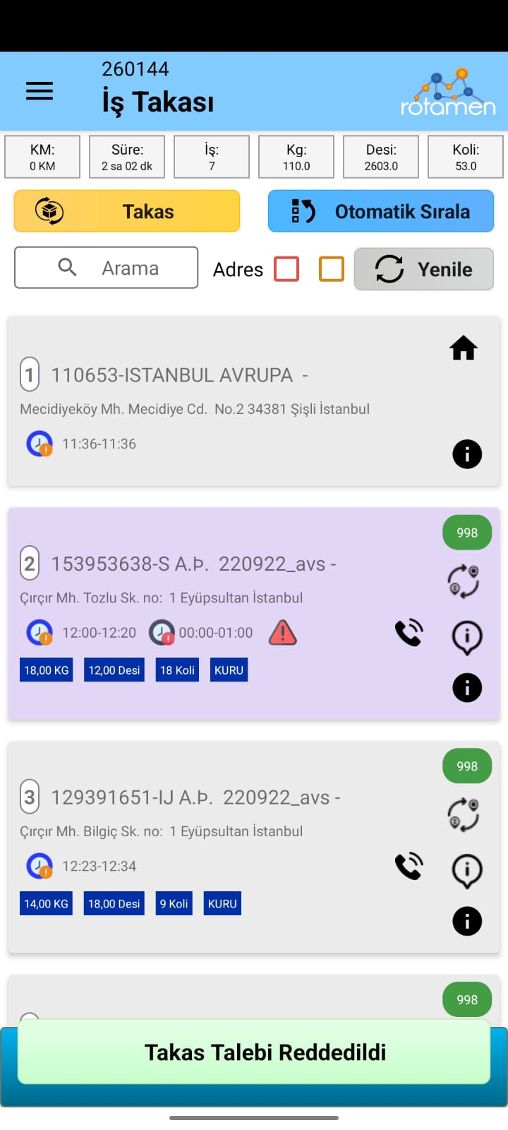 | 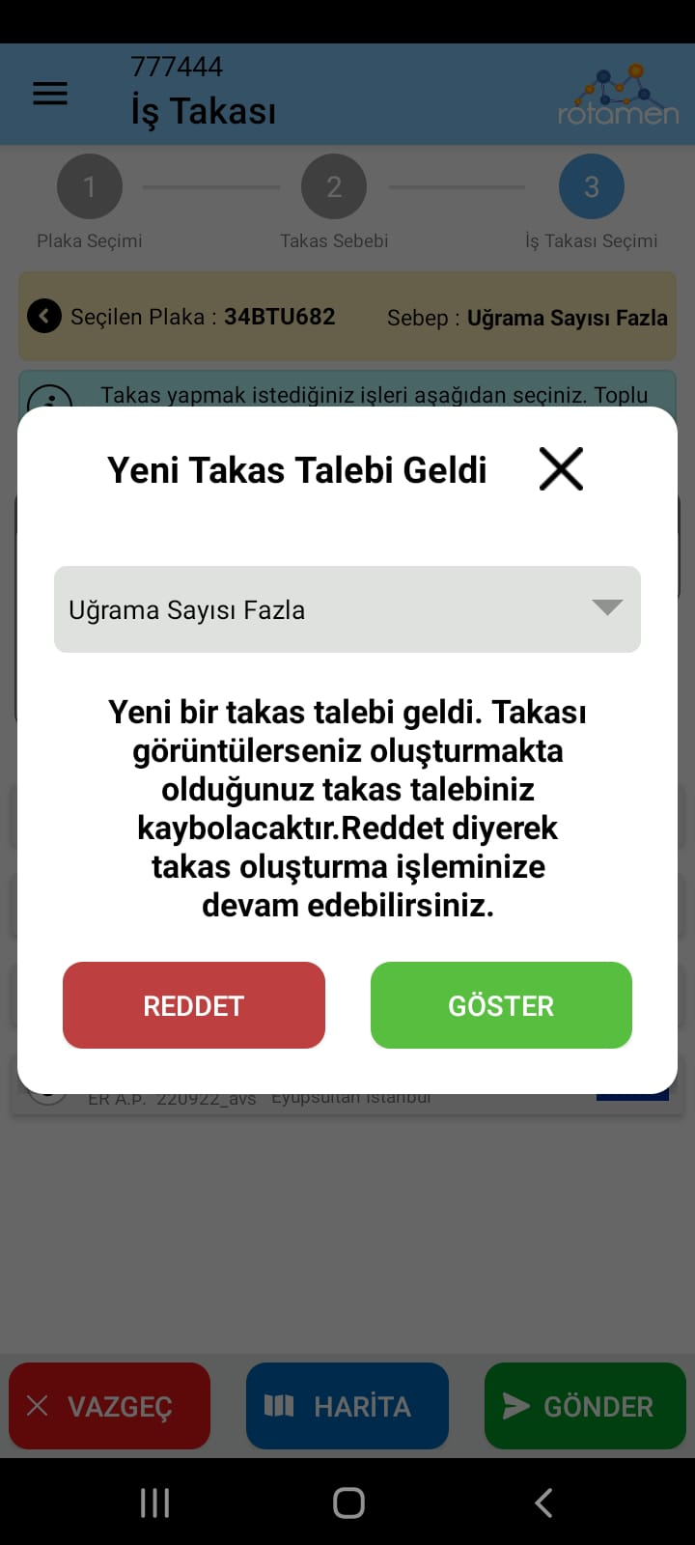
İstendiğinde gelen takas talebi red edilebilir,bunun için “REDDET” butonuna tıklanır, çıkan diyalog penceresinde sebebi seçilerek “Evet” butonuyla onaylanır. | Takas talebiniz red edildiyse ilgili bildirimi göreceksiniz. | Takas talebiniz sırasında size diğer bir sürücüden yeni bir talep geldiğinde görseldeki uyarı penceresini göreceksiniz. “Göster” butonuns tıkladığınızda mevcut işleminizi sonlandıracak , “Reddet” butonuna tıkaldığınızda mevcut işleminize devam edebileceksiniz.

Depoya Gidiyorum / Geldim

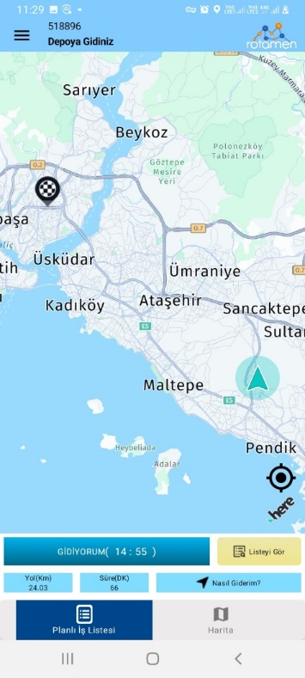 | - Onayla seçeneği ile açılan Depoya Gidiniz ekranından toplam Yol(KM) ve Süre(DK) cinsinden bilgiler görüntülenebilir. Listeyi gör seçeneği ile iş listesini görüntüleyebilirsiniz. Nasıl Giderim? Seçeneği ile de Navigasyon desteğini kullanabilirsiniz.  - Gidiyorum seçeneği ile depoya gitmek üzere yola çıktığınızı belirtir. Bu noktada harita yüklendiğinden internet kaynaklı problemlerde bekleme yaşayabilirsiniz.
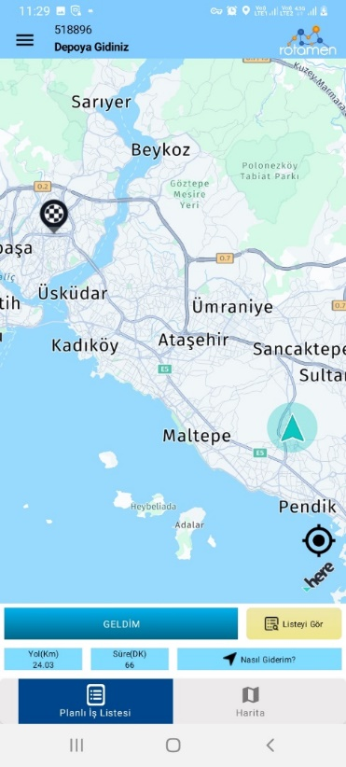 | Geldim seçeneği ile depoya geldiğinizi onaylamış olursunuz.

Rampaya Çağrılmayı Bekleyiniz
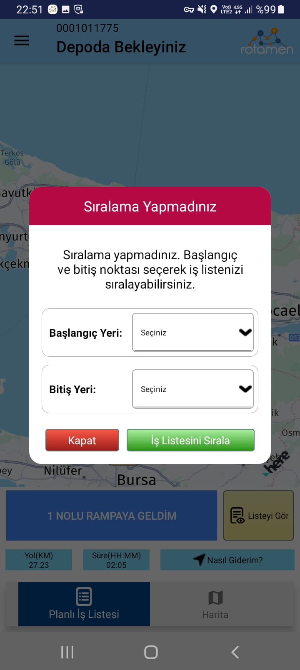 | Sürücü depoya geldiğini onaylamasının ardından ekranında Rampaya Çağrılmayı Bekleyiniz ibaresini görür bu aşamada işlemine devam edebilmesi için planlıyıcının arayüzde Depo aşamasında bulunan aracı sağ tuşa tıklayarak Rampaya Gel seçeneği ile belirlediği rampaya çağırması beklenir.  ÖNEMLİ!!!  - Sürücü İş Listesi’nde herhangi bir sıralama işlemi yapmaz ise Rampaya Geldim statüsünde sürücüye “Sıralama Yapmadınız” uyarısı gösterilir.  - Depoya En Yakın – Uzak ve Eve En Yakın – Uzak seçenekleriyle Otomatik Sıralama yapabilir veya bu adımı “Kapat” diyerek geçebilir.  - Planlamacının belirlediği rampa numarasını  - sürücü mobil ekranında görür ve … No’lu  - Rampaya Geldim diyerek işlemi onaylar.

Araç Yükleniyor
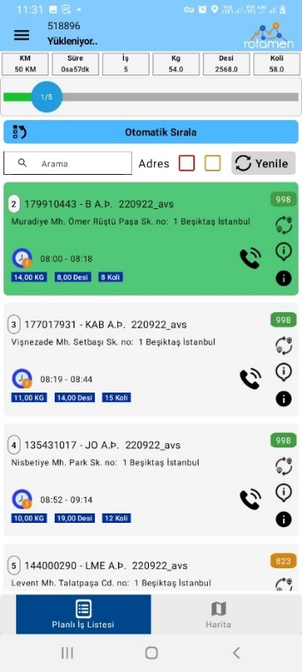 | - Gelinen rampayı onayladıktan sonra araç Yükleniyor aşamasına geçer, araca ürünlerin fiziksel olarak el terminali vasıtası ile yüklenmesinin ardından entegrasyon ile bu bilgi Rotamen’e iletilir ve ilgili satır mobil ekranda yeşil renk ile gösterilir.  - Bu noktada entegrasyon kaynaklı kısa bir bekleme yaşanabilir.  - Tüm satırların yeşil renge dönmesi ile aracın yükleme işlemi tamamlanmış olur.

ÖNEMLİ!!!
Tüm ürünler okutulmasına rağmen sürücü uygulama ekranında kendini hala bu aşamada görüyorsa planlamacısına bilgi vermelidir.
Planlamacı entegrasyon süresi içerisinde bilgi gelmedi ise Rotamen yetkililerine bilgi vermelidir.

İrsaliye
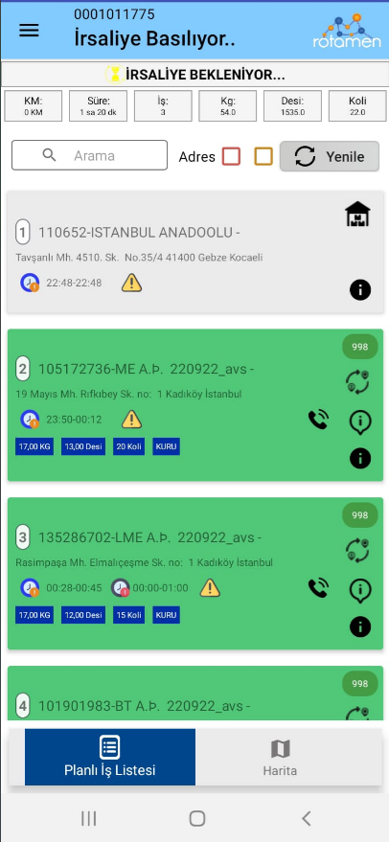 | - Yüklemede son sipariş yüklenen araç İrsaliye statüsüne geçer.  - Bu aşamada araca tekrar sipariş ekle/yükle yapılabilir.  - SAP’de İrsaliye Bastır denildikten sonra Sefer Başlat Emri gönderilir.  - Emir gelmeden ilgili araç İrsaliye Kesildi statüsü ve Sefer Başlat’a geçmemektedir.

Sefer Başlat
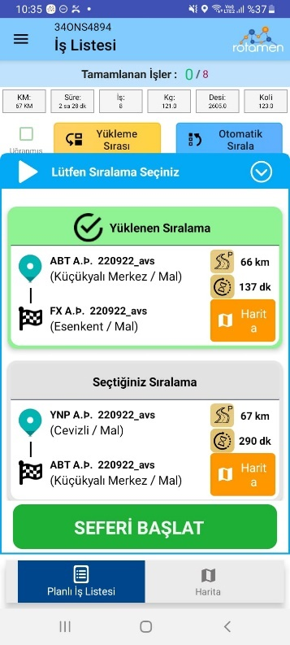 | - Sefer Başlat öncesinde kontrol checklist ile ve fotoğraf ekleme özelliği ile sefer başlatılabilmektedir. Bu fonksiyon hazır durumdadır.  İhtiyaç durumunda aktif edilebilir.  - SAP üzerinden entegrasyon ile İrsaliye Alındı bilgisinin Rotamen’e iletilmesinin ardından mobil ekranına Sefer Başlat butonu gelir.  - Sefer öncesinde sürücüye Yükleme Sırası ve Seçtiği Sıranın karşılaştırması gösterilir ve seçim hakkı sunulur. İstediği şekilde seferine başlayabilir.  - Sefer Başlat sonrası araç Lucy den Lecy arayüzde görüntülenir.
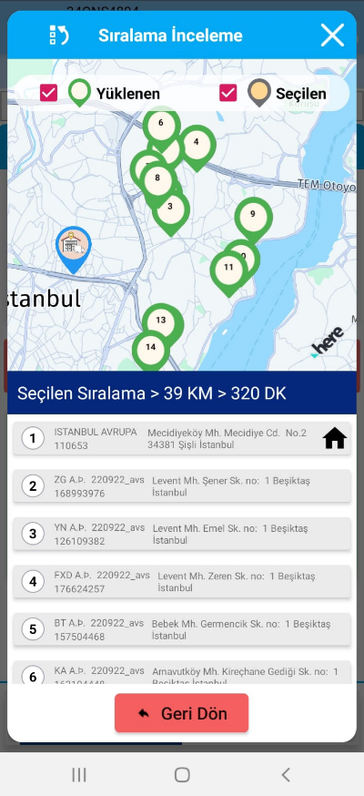 | Yüklenen veya Seçtiğiniz Sıralama için  harita üzerinden rut sıranızı teslimat  noktalarıyla kontrol edebilir ve  karşılaştırabilirsiniz.

İş listesi
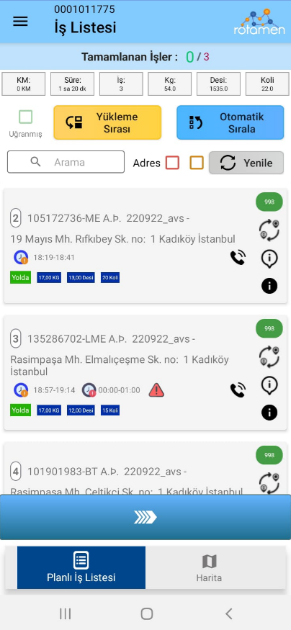 | - Mobil kullanıcı seferi başlatır ardından ekranına iş listesi gelir.  - Gelen ekranda Arama kutucuğundan sipariş no ve müşteriye göre filtreleme yapılabilir.  - Uğranmış noktaları göster seçeneğiyle de daha önce tamamladığı noktaların listede görünmesini sağlayabilir.  - Koli ikonu siparişin Parsiyel olduğunu belirtir.  - İnfo simgeleriyle ürün ve sipariş detaylarına ulaşabilir.  - Telefon simgesine tıklanarak alıcı GSM aramasını sağlayabilirsiniz.    Butonuna tıklayarak açılan Nokta Bilgileri ekranından detay bilgileri görüntüleyebilir.  İkonu ile müşteri araması gerçekleştirebilirsiniz, burada müşteriden gelen numara formatında hata varsa sürücü numarayı düzenleyerek işlemi gerçekleştirebilir.

Teslimata Gidiyorum
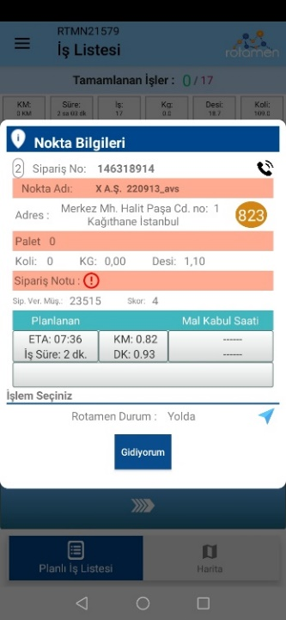 | 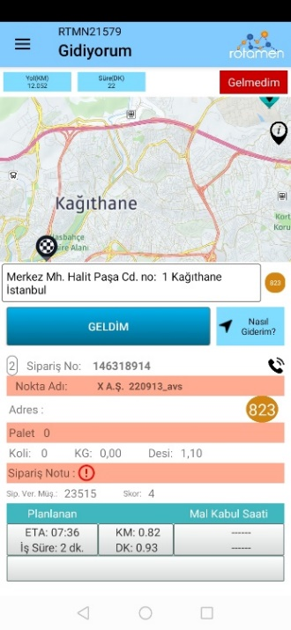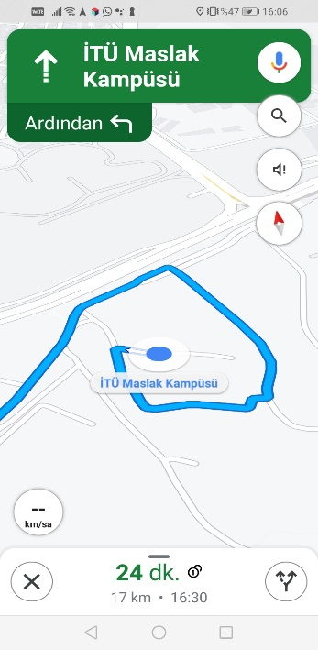
Nokta bilgileri ekranına Gidiyorum seçeneğiyle yola çıktığını belirtir ayrıca nokta ile ilgili bu bilgi müşteriye SMS atılarak bilgi verilebilir.  İkonu ile noktayı yakınlaştırılmış şekilde haritada görüntüleyebilir. | - Açılan Gidiyorum ekranında haritanin üzerinde sonraki noktaya olan KM ve Dk bilgisini görebilir, Gelmedim seçeneği ile bu işlemi iptal edebilir.  - Haritanın altında Nasıl Giderim? seçeneği ile telefonunuzda yüklü olan alıştığınız navigasyon uygulamasına yönlendirilirsiniz. Google,Yandex'i ya da HERE uygulamalarını kullanabilirsiniz.

Noktaya Geldim
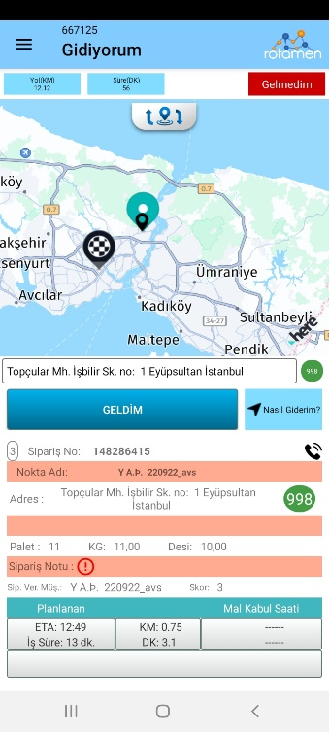 | Geldim seçeneği ile noktada bulunduğunuzu bildirebilirsiniz.  Açılan Geldim ekranında haritanın altında,açık adres bilgisini ve skorunu görebilir,Sipariş no, Müşteri ve sipariş tipini görüntüleyebilirsiniz.  Geldim dedikten sonra açılan ekranda “Adres Öğren” butonuna tıklayarak, ilgili noktayı algoritmaya öğretebilirsiniz.  Haritadan doğru adresi “pini sürükleyerek” seçebilir ve doğru aresi onayla diyebilirsiniz.  Adresi öğretilen noktada aynı sipariş tekrar gelir ise Lucy adresi öğrenmiş olacaktır.

Teslimat Girişi

Teslimat Ekranında Barkodları kamera ile okutabilirsiniz.
Aynı zamanda kameranın okutamadığı durumlarda ikonuna tıklayarak Barkod numarasını yazıp, okut butonuna tıklayarak barkodlarınızı okutabilirsiniz.

Koli barkod, Ürün adedi ve sipariş durumu, yüklenen belgeler ve ürün detayını görüntüleyebilirsiniz.

Barkodlar okutulduğunda okutulan barkodun ilk durumu otomatik olarak “teslim edildi” olarak gelir. Üzerinde düzenleme yapılabilir.

Kamera ve Flash uygulamalarını açabilirsiniz.

Olumlu Teslimat Girişi

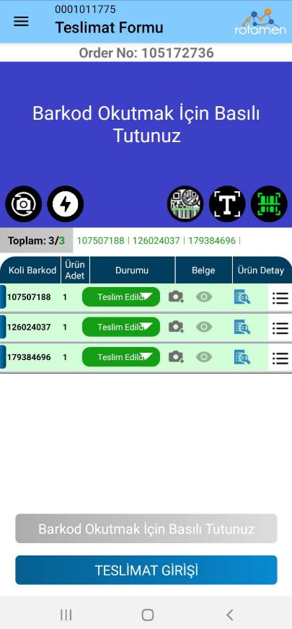 | 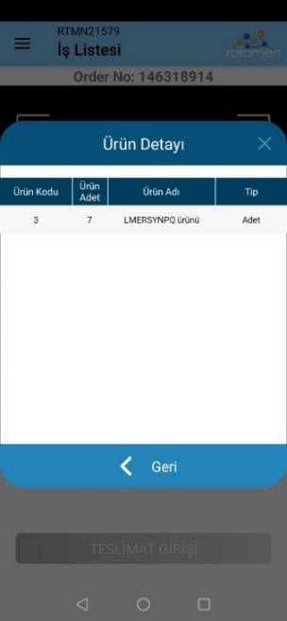 | 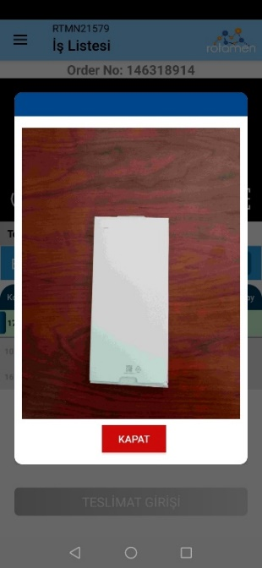
Durumu Teslim Edildi olarak işaretlenen ürünler olumlu teslim olarak kabul görmektedir.  Barkodu Okutmak İçin Basılı Tutunuz butonu ie seri olarak barkodları kamera ile okutabilirsiniz.  Ürünlerin seçimi sonrasında Teslimat Girişi ile form ekranına giriş yapılmaktadır. | Ürünün durumunu teslim edildi/teslim edilmedi olarak seçebilirsiniz.    Barkodu okuttuğunuzda ilk olarak durumu teslim edildi olarak gelir.  Ardından butonuna tıklayarak fotoğraf çekebilirsiniz. | 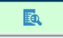  butonuna tıklayarak, ürün detayını görüntüleyebilirsiniz.  utonuna tıklayarak çektiğiniz fotoğrafları görüntüleyebilirsiniz

Olumlu / Olumsuz Teslimat
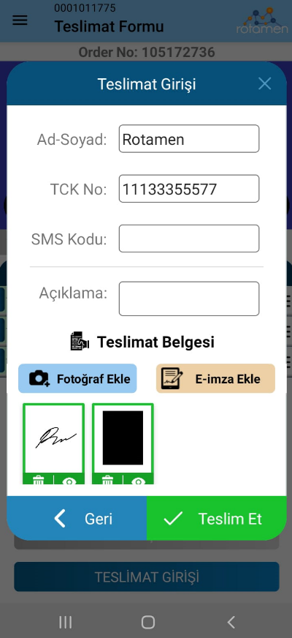 | - Tüm barkodlar okutululduktan sonra ad soyad, TCK No (Zorunlu Alan) veya SMS kodu,  - İsteğe bağlı açıklama,  - Çoklu fotoğraf çekerek irsaliyeleri ekleyebilir,  - E-İmza ile dijital imza alarak teslimatı tamamlayabilirsiniz.  Not: TCKN kontrolü aktif değildir. İstenildiğinde kullanıma açılabilir.
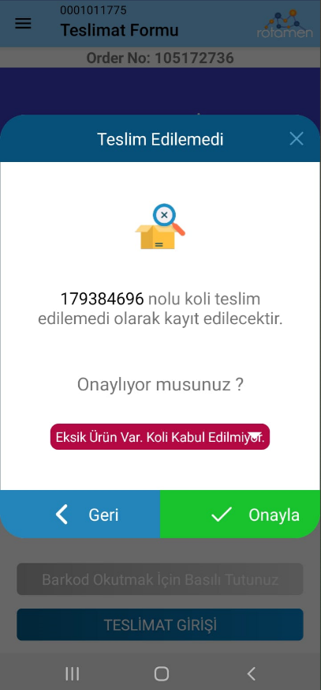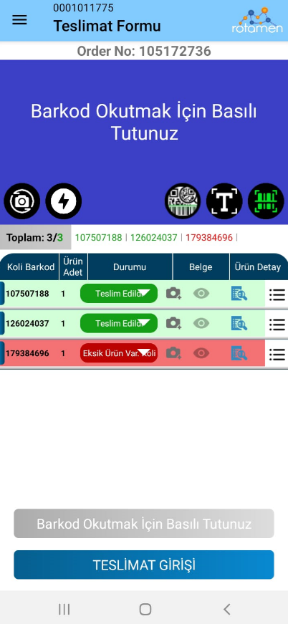 | Teslimatta bir veya birden fazla ürün için  Olumsuz Teslim özelliği ile  olumlu/olumsuz teslimat  yapılmaktadır.  Olumsuz Teslimat için Alt Sebep seçme  zorunluluğu vardır. Bunlar  raporlanmaktadır.  Aynı teslimatta olumlu ve olumsuz ürün  teslimatı  yapılmaktadır. Buna Kısmi Teslimat denir.  Olumsuz teslim listede kırmızı ile  işaretlenir.  Kolide Hasar Var seçeneğinde fotoğraf  zorunludur.

Kalan İşlerimi Yetiştiremedim
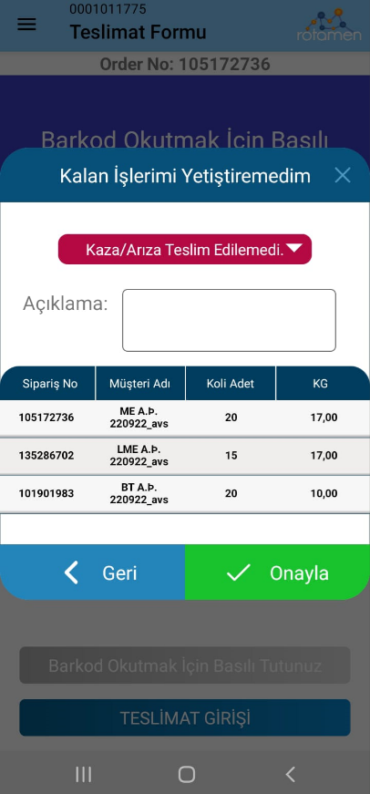 | - İş listesi sayfasının solunda bulunan üç nokta ikonuna  tıklayarak “Kalan İşlerimi Yetiştiremedim”  seçeneğini ile günün sonunda TESLİM EDEMEDİĞİNİZ  siparişleri TOPLU olarak OLUMSUZ kapatabilirsiniz.  - “Kalan İşlerimi Yetiştiremedim” seçeneğine tıklanır.  - Seçilebilir alanda sebebi açılan listeden seçilir.  - İstenirse açıklama bölümüne ek bilgiler yazılabilir.  - Onayla denildikten sonra gün sonu sayfasına geçilir.  - Açılan ekranda kalan siparişler listelenir ve siparişlerin teslim edilememe nedenleri seçilir. Açıklama girilir. İşlem onaylanır.  - Listedeki tüm siparişler olumsuz kapatılır.  - Toplu olarak olumsuz kapatma işlemi yapsanız bile, gün sonunda teslim edilemeyen siparişler mutlaka okutulmalıdır.

Gün sonu

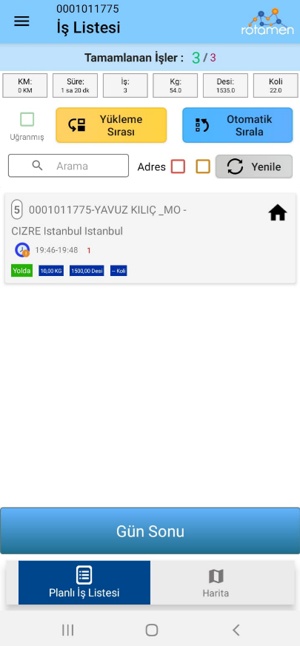 | 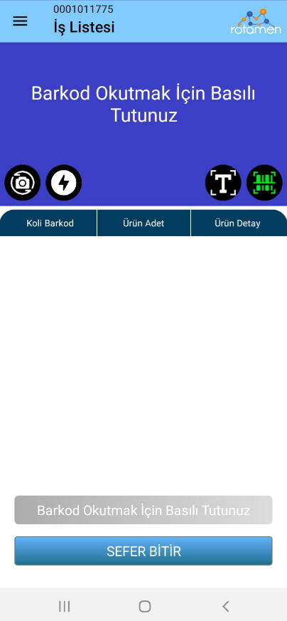 | 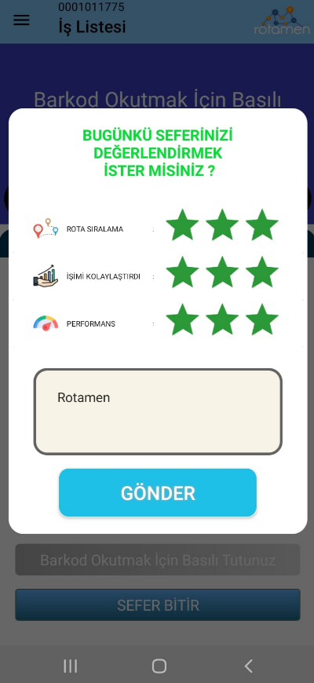
Gün Sonu butonuna tıklanarak mevcut seferin bitirilmek üzere olduğu sisteme bildirilir. | Sefer Bitir ekranında eğer varsa teslim edilmeyen / okutulmayan barkodların bu ekranda okutulması beklenir. | Her sefer sonunda uygulama kullanım,sıralama ve performans için skorlama ve yorum alanıyla anket raporlanmaktadır. İstenildiğinde Raporlar sayfasından çekilebilmektedir.

Son Teslimat sonrasında tüm araçların gün sonu işlemini yapması gerekmektedir. Bu işlemi sağlamayan araçların “Araçlama ve Rota Planlama” İşlemi ertesi gün otomatik olarak başlamayacak ve manuel işlem yapılması gerekecektir.

Gün Sonu işleminin normal şartlarda Saat: 17:30’a kadar yapılması beklenmektedir. Olası senaryolar için bu saate kadar veya sonrası için ayrıca işlem sağlanabilir.

ADRES ÖĞRENME

Mobil Adres Öğrenme

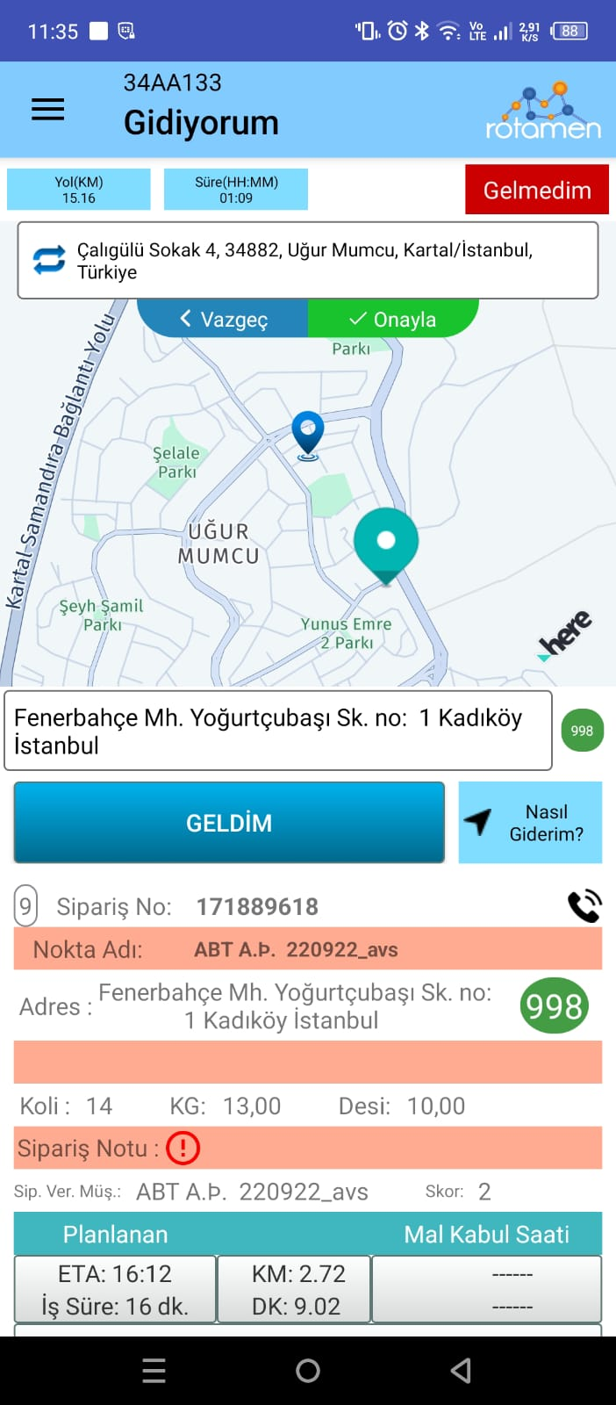 | 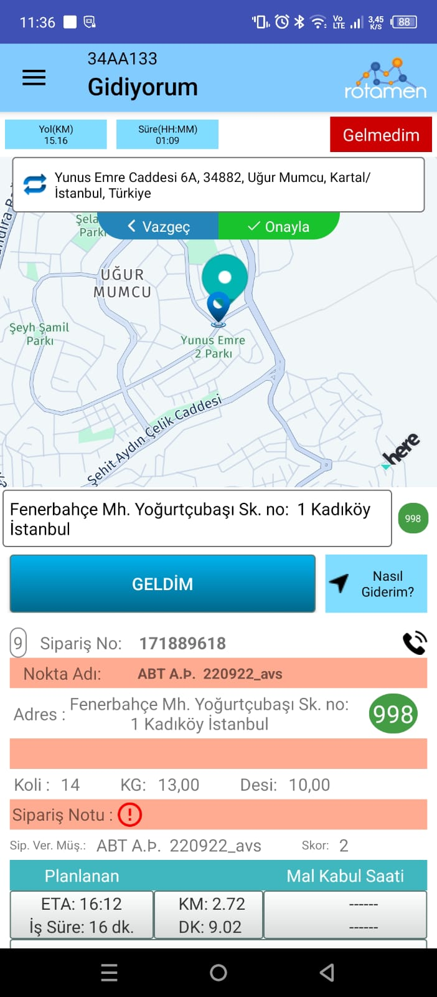 | 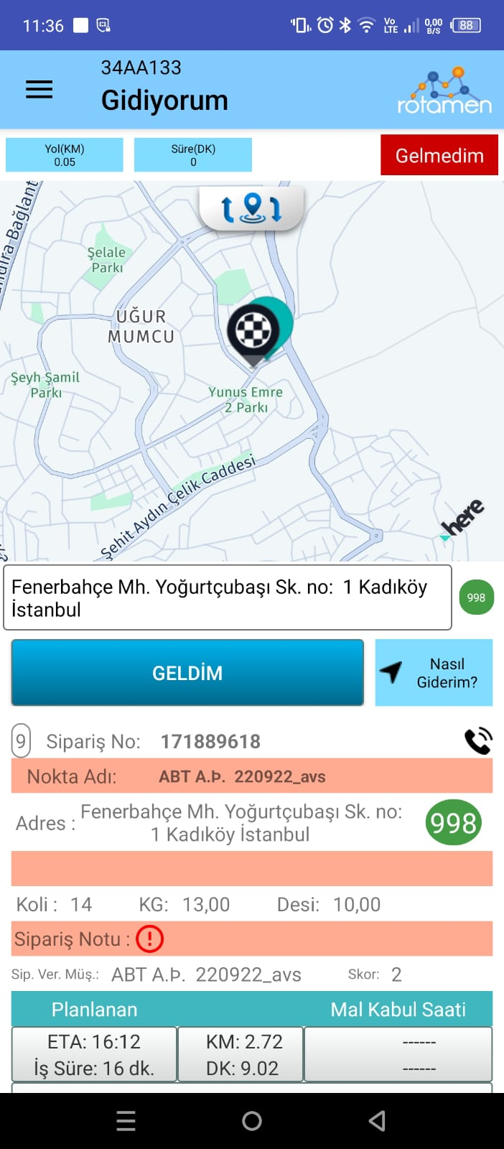

Müşteri adresinde eksik veya hatalı bilgi olduğunda müşteri konumunda  Adres Öğren butona tıklanır , Mavi marker konuma pinlenir ve Onayla butonuyla adres öğretilir.

Aynı müşteriye bir sonraki teslimat öğretilen konum bilgisiyle rota plana dahil olarak sıralamada KM fayda sağlayacaktır.

Adres Öğrenme

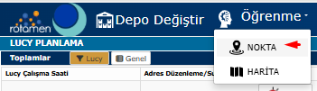
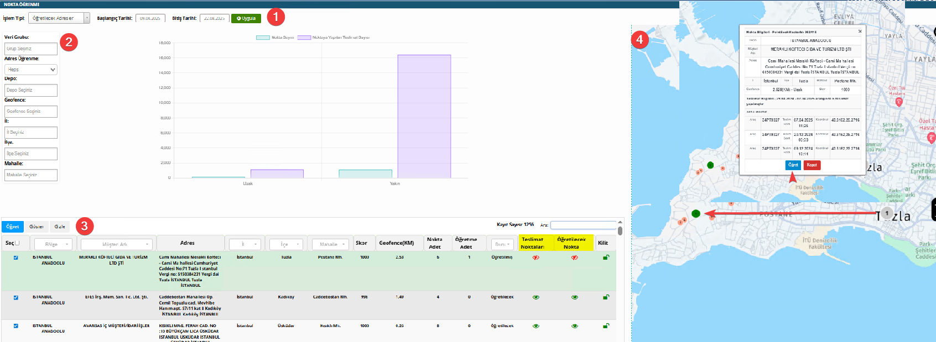

Grafik Rapor: Yapılan filtre seçimine göre grafikte seçim adetleri görüntülenir.

Adres Öğrenme için menü kullanım adımları aşağıdadır.
- Data Seçimi – Tarih seçimiyle öğretilecek data gösterilir.
- Filtre Alanı – Filtre seçimine göre data tabloda yer alır.
- Tablo Alanı – Kayıtlar Seçili olarak gelir, nokta özelinde işlem sağlamak için Listedeki tüm kayıtlar seçiliyken Gizle butonuna tıklanır, ilgili kayıt seçilir ve göster denilir. Tabloda Sarıyla işaretli alanlar Teslimat ve Öğretilecek Noktaları belirtir, Göz ikonuna tıklandığında haritada görüntülenir.
  - 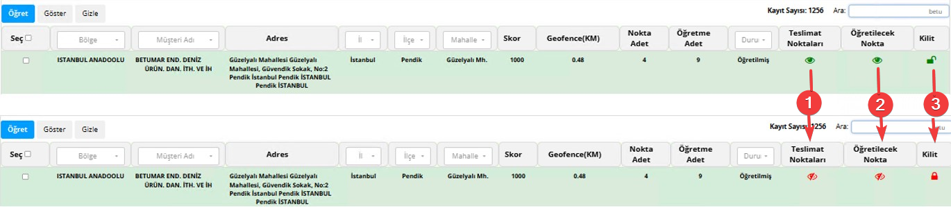
    - İstendiğinde ilgili adres kilitlenebilir ve kilitlenen adres tekrar açılabilir.

Harita
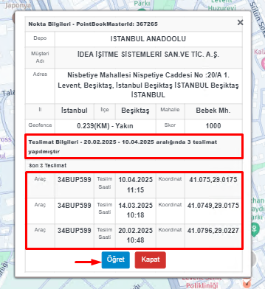

  - 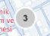 Öğretilecek adres, harita üzerinde Gri renkte markerlar ile gösterilir.
  - Öğretilecek adres seçilir ve açılan dialog pencerede geçmiş teslimat adet bilgileri ve müşteri detayları yer alır.
  - Öğrenme için, Öğret butonuna tıklanarak öğrenme işlemi tamamlanır.

SİPARİŞ YÖNETİMİ
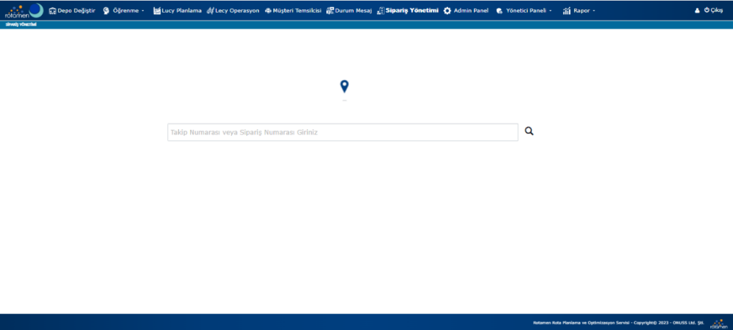
Sipariş Yönetimi modülü ile sipariş detayları, aracın teslimat noktasına göre konumu, aracın toplam sipariş sayısı ve kaçıncı teslimatta olduğunu , POD (Teslim Formu) evrak görseline ulaşabilir ve teslimat geçmişini görüntüleyebilirsiniz. Takip ID ve Sipariş Numarası (ERP NO) ile işlem sağlanmaktadır.

Takip Numarası (ID) veya Sipariş Numarası ile Sorgu
Arayüz arama alanında Takip ID veya SAP’den gelen Sipariş Numarası ( ERPNO) sorgulamasıyla şipariş detaylarına ulaşabilirsiniz.

Sipariş Durum Statüleri

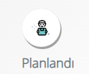 | 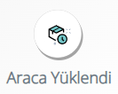 | 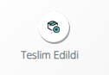 | 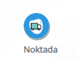 | 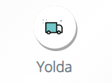 | 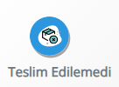
İlgili Siparişin ve dağıtım durumunu belirtir. | İlgili siparişin dağıtım aracına yüklendiğini belirtir. | Dağıtım aracının teslimat noktasında teslimat aşamasında olduğunu gösterir. | İlgili siparişin alıcıya teslim edildiğini belirtir. | Siparişin dağıtımda olduğunu belirtir. | Siparişin teslimat detaylarında ki açıklamaya göre teslim edilmediğini belirtir.

Sipariş Detay Bilgi
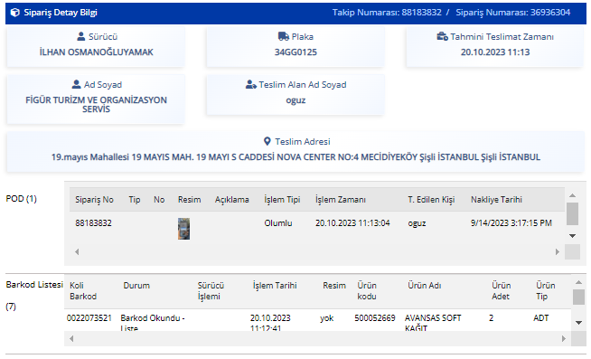 | Detylarda;  Takip veya Sipariş numarası,  Dağıtıcı bilgileri,  Alıcı bilgileri,  Tahmini Teslimat Zamanı (ETA),  Adres Bilgisi,  POD Detayları,  Barkod Listesi bilgilerine ulaşabilirsiniz.

Canlı Harita
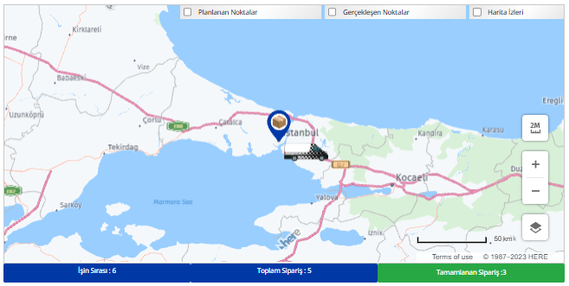
Sipariş Sorgulama ekranında Takip ID veya Sipaiş No ile sorgu yapıldığında , sipariş detayları ile birlikte dağıtımda olan aracın siparişe göre konumunu can lı olarak görüntüleyebilirsiniz. Yine bu alanda Planlanan ve Gerçekleş Noktaları bununla birlikte Harita İzlerini’de görüntüleyebilirsiniz.

Harita altında Sürücü’nün Toplam Sipariş ve Tamamlanan Sipariş sayıları ile Sorgulanan teslimatın güzergahında kaçıncı olduğunu gösteren İşin Sırası bilgisinden öğrenebilirsiniz.

Geçmiş Hareketler
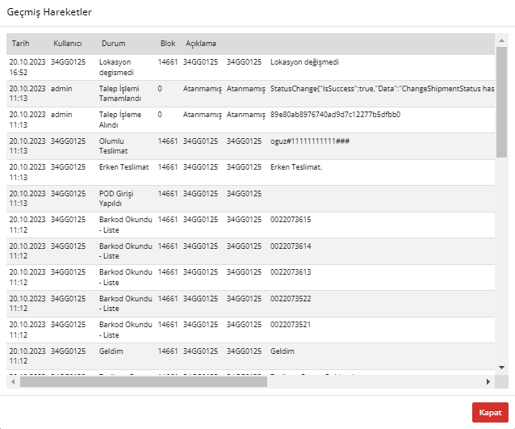 | 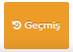  Geçmiş modülü altında kontrolü yapılmak istendiğinde sipariş sorgulaması yapılan teslimat ile alakalı planlamadan dağıtıma kadar olan tüm adımları detayları ile kolayca görüntüleyebilirsiniz.

İş Listesi
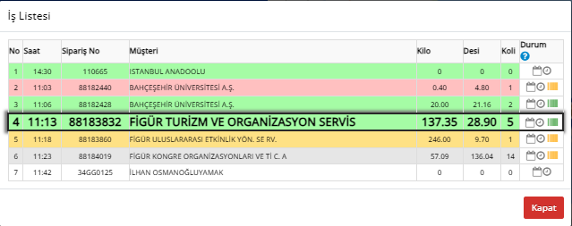 | 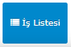  İş Listesi modülü altında sorgulanan siparişin , dağıtıma çıktığı günde, Sürücü’nün iş sırasında kaçıncı sırada olduğu bilgisini vermektedir.

Sipariş Detayları
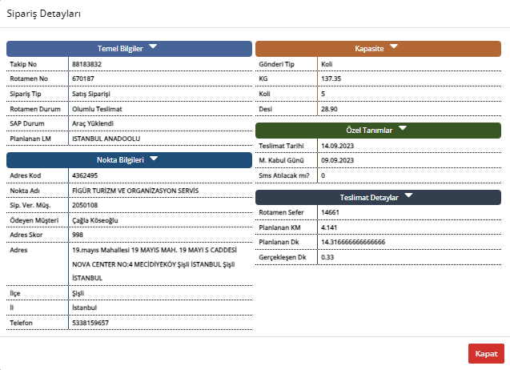 | Detaylarda ulaşabilecekleriniz,  - Temel Bilgiler – Sipariş Bilgileri  - Nokta Bilgileri – Adres Bilgileri  - Kapasite – Teslimatın Tipi, Ağırlık ve Hacim Bilgileri  - Özel Tanımlar – Gerektiğinde Belirlenen Kriterler  - Teslimat Detaylarıdır.

Rotamen ekibi olarak sizlere destek olmaktan mutluluk duyarız.

Destek Taleplerinizi Sorumlu olduğunuz Eğitim Koordinatörü aracılığıyla ya da doğrudan ilgili mesaj gruplarımızdan iletebilirsiniz.




